Приложение
к решению Думы Александровского
муниципального округа
от _25.11.2021_ № _252_

ПРАВИЛА
благоустройства территории Александровского муниципального округа

I. Общие положения
1.1. Правила благоустройства территории Александровского муниципального округа (далее - Правила) разработаны в целях формирования безопасной, комфортной и привлекательной городской среды, обеспечения сохранности созданных элементов благоустройства.
1.2. Правила устанавливают общие требования к содержанию территории, объектам и элементам благоустройства, перечень мероприятий по благоустройству, порядок и периодичность их проведения, а также порядок контроля за соблюдением Правил.
1.3. Правила действуют на всей территории Александровского муниципального округа (далее - округа) и обязательны для соблюдения и исполнения всеми физическими и юридическими лицами независимо от их организационно-правовой формы, формы собственности и ведомственной принадлежности.

II. Основные понятия
2.1. В Правилах применяются следующие основные понятия:
автостоянка - специальная открытая площадка, предназначенная для хранения автомобилей;
архитектурный облик (улицы, квартала) - пространственно-композиционное решение территории, при котором взаимоувязка объектов капитального строительства, всех элементов застройки, элементов благоустройства (в том числе рекламы, вывесок, ландшафтного, садово-паркового искусства и так далее) и окружающей среды осуществлена с учетом воплощенных архитектурных решений, соразмерности пропорций, цвета, пластики, метроритмических закономерностей и направлена на создание комфортной городской среды;
архитектурно-художественная подсветка - искусственное освещение фасадов зданий, строений, сооружений жилого и общественного назначения;
внутриквартальная территория - часть территории, ограниченная пересекающимися улицами;
внутриквартальный проезд - дорога, примыкающая к проезжим частям жилых и магистральных улиц, разворотным площадкам;
восстановление надлежащего состояния территории - комплекс мероприятий и работ, проводимых в целях устранения разрушений или повреждений элементов благоустройства территории, конструктивных элементов и элементов обустройства автомобильных дорог общего пользования местного значения, фасадов зданий, строений, сооружений, устранения иных несоответствий требованиям Правил, а также замена поврежденных зеленых насаждений;
вывеска - информационная конструкция, размещаемая на здании, строении, сооружении и не содержащая сведений рекламного характера;
газон – искусственный или естественный дерновый покров, создаваемый путем выращивания различных трав, преимущественно многолетних видов;
детская игровая площадка - территория с расположенными на ней комплексом малых архитектурных форм, игровым и (или) спортивным оборудованием, используемая для отдыха, подвижных игр и (или) занятий спортом детей;
дендроплан - документ, отображающий с помощью условных обозначений планируемые на территории древесные и кустарниковые растения, в том числе вновь высаживаемые, существующие и подлежащие сохранению, или вырубке, или пересадке, а также существующие строения, сооружения, границы территории;
заказчик земляных работ - лицо, обратившееся за получением разрешения на производство земляных работ на территории Александровского муниципального округа;
зеленые насаждения - древесные, кустарниковые и травянистые растения естественного происхождения или посаженные на определенных территориях, в том числе в парках, садах, скверах, на бульварах, в городских лесах, в границах улично-дорожной сети, на местах погребения, а также газонах, цветниках;
земляные работы - работы, связанные со вскрытием грунта (за исключением посадки растений и кустарников, устройства газонов и клумб, установки скамеек, лавочек, урн для мусора (далее - урны) на земельных участках, находящихся во владении и (или) пользовании физических и юридических лиц), в том числе с повреждением (уничтожением) элементов благоустройства территории, конструктивных элементов и элементов обустройства автомобильных дорог общего пользования местного значения;
комплексная уборка территории (субботник) - мероприятие, направленное на приведение в нормативное состояние территории в весенний период после таяния снега путем уборки территории от мусора;
ливневая канализация - расположенная в границах полосы отвода автомобильных дорог общего пользования местного значения, иных территорий общего пользования система канализации (коллектор закрытого типа, смотровые колодцы, ливнеприемники, очистные сооружения), предназначенная для приема, транспортировки и очистки дождевых, в том числе ливневых и талых вод с территории общего пользования, а также для отвода дождевых и талых вод от зданий, строений, сооружений, земельного участка в случаях присоединения к указанной системе канализации элементов дренажной системы;
лотковая часть автомобильной дороги - часть автомобильной дороги, предназначенная для временного накопления мусора или снега с целью дальнейшего вывоза;
малая архитектурная форма - элемент благоустройства, размещаемый в целях декоративного оформления территории или повышения комфортности условий проживания граждан, в том числе:
декоративные фонари, приспособления для озеленения,
беседки, ротонды, веранды, навесы, остановочные павильоны, урны для мусора, скамейки,
мостики, не являющиеся объектом капитального строительства;
место отвала снега - специально организованное место, предназначенное для складирования снега и снежно-ледяных образований, на котором процесс снеготаяния происходит естественным путем;
некапитальные строения, сооружения - строения, сооружения, которые не имеют прочной связи с землей, и, конструктивные характеристики которых позволяют осуществить их перемещение и (или) демонтаж и последующую сборку без несоразмерного ущерба назначению и без изменения основных характеристик строений, сооружений (в том числе павильоны, киоски, лотки, палатки, торговые автоматы (вендинговые автоматы) по продаже питьевой воды, навесы и другие подобные строения, сооружения);
обследования искусственного сооружения - комплекс мероприятий, проводимых подрядчиком в целях выявления (уточнения) технического состояния искусственного сооружения;
объект озеленения - земельный участок с зелеными насаждениями, вспомогательными сооружениями, элементами благоустройства, обеспечивающими единое функциональное назначение территории: для прогулок и отдыха людей, занятий физической культурой и спортом, а также для проведения культурно-массовых и зрелищных мероприятий;
объект благоустройства - комплекс элементов благоустройства, обеспечивающий единое функциональное назначение территории или ее части, а также объекты транспортной инфраструктуры, в том числе:
объекты озеленения общего пользования;
пешеходные мостики и (или) лестницы, являющиеся объектами капитального строительства;
набережные;
пешеходные улицы;
детские игровые площадки, спортивные площадки, площадки со спортивным и игровым оборудованием;
места (площадки) для накопления отходов;
площадки для выгула и дрессировки животных;
автомобильные дороги общего пользования местного значения, площади;
парковки (парковочные места);
автостоянки;
обособленные пешеходные зоны - участки территории, расположенные за границей улично-дорожной сети, на которых организовано движение населения путем устройства тротуаров, пешеходных дорожек, пешеходных мостиков, лестниц, подходов к родникам;
озеленение территории - комплекс мероприятий по созданию и сохранению зеленых насаждений, поддержанию надлежащего состояния зеленых насаждений на территории Александровского муниципального округа, а также художественно-ландшафтное оформление территории или объектов благоустройства с использованием зеленых насаждений;
омолаживающая обрезка дерева, кустарника - обрезка ветвей на 1/2-3/4 их длины в целях создания новой кроны;
Парковка (парковочное место) – специально обозначенное и при необходимости обустроенное и оборудованное место, являющееся в том числе частью автомобильной дороги и (или) примыкающее к проезжей части и (или) тротуару, обочине, эстакаде или мосту либо являющееся частью подэстакадных или подмостовых пространств, площадей и иных объектов улично-дорожной сети, зданий, строений или сооружений и предназначенное для организованной стоянки транспортных средств на платной основе или без взимания.
площадка для выгула животных - территория, предназначенная для выгула собак, имеющая ограждение высотой не менее 2,0 м;
площадка для дрессировки животных - территория, предназначенная для дрессировки собак, имеющая ограждение высотой не менее 2,0 м, оборудованная учебными, тренировочными и спортивными снарядами;
придомовая территория - территория, отведенная в установленном порядке под жилой дом, многоквартирный жилой дом и связанные с ними хозяйственные и технические здания и сооружения для коллективного или индивидуального пользования. Придомовая территория включает в себя территорию под жилым домом, территорию под многоквартирным жилым домом, проезды и тротуары, озелененные территории, игровые площадки для детей, площадки для отдыха, спортивные площадки, площадки для временной стоянки автомобилей, площадки для хозяйственных целей, площадки, оборудованные для сбора твердых бытовых отходов и другие территории, связанные с содержанием и эксплуатацией дома.
прилегающая территория – это территория общего пользования, которая прилегает к зданию, строению, сооружению, земельному участку в случае, если такой земельный участок образован, и границы которой определены пунктом 3.1 раздела III настоящих Правил.
санитарная обрезка дерева, кустарника - обрезка порослевых побегов, поломанных или усыхающих ветвей, ветвей, зараженных вредителями и (или) болезнями, а также обрезка ветвей в целях формирования равномерной или вентилируемой кроны;
сельскохозяйственные животные – домашние животные, содержащиеся человеком для получения продуктов питания (мясо, молоко, яйца), жира, сырья производства (шерсть, мех, пух, щетина, кожа, кости, перья), а также выполняющие транспортные и рабочие функции (тяговые, вьючные); выведены при помощи селекции — отбора желаемых качеств и характеристик представителей дикой природы, издревле отловленных и приручённых птиц и зверей;
содержание территории - комплекс мероприятий по обеспечению состояния территории, соответствующего требованиям Правил;
транспортная инфраструктура - комплекс объектов и сооружений, обеспечивающих потребности физических лиц, юридических лиц и государства в пассажирских и грузовых транспортных перевозках. В населённых пунктах к объектам транспортной инфраструктуры относится улично-дорожная сеть в границах красных линий. Элементами благоустройства на территории улиц и дорог являются: твердые виды покрытия дорожного полотна и тротуаров, элементы сопряжения поверхностей, озеленение вдоль улиц и дорог, ограждения опасных мест, осветительное оборудование, носители информации дорожного движения (дорожные знаки, разметка, светофорные устройства);
уборка территории - комплекс мероприятий, связанных с регулярной очисткой территории открытого грунта и территорий с покрытием от грязи, мусора, снега, льда, с последующим сбором и вывозом мусора в специально отведенные места;
фасад здания, строения, сооружения - наружная сторона здания, строения, сооружения с архитектурно-конструктивными элементами (дверьми, окнами, витринами, балконами, декоративными, защитными элементами и иными элементами, создающими внешний облик здания, строения, сооружения);
формовочная обрезка дерева, кустарника - обрезка ветвей в целях придания зеленому насаждению определенной высоты или формы, не свойственной растению.
Иные понятия, использованные в Правилах, применяются в тех же значениях, которые определены действующим законодательством и принятыми в соответствии с ним нормативными правовыми актами Российской Федерации, Пермского края и Александровского муниципального округа.

III. Общие требования к содержанию территории, объектов
и элементов благоустройства. Порядок пользования
территориями общего пользования
3.1. Собственник или иной владелец (далее - Владелец) земельного участка, здания, сооружения, расположенных на территории Александровского муниципального округа, а также организация, обеспечивающая содержание этих объектов, обязаны, если иное не установлено законодательством или договором, осуществлять содержание и уборку территории земельного участка, принадлежащего им на праве собственности, ином вещном праве, в том числе прилегающую к земельному участку территорию, в объеме, предусмотренном действующим законодательством и настоящими Правилами, самостоятельно или посредством привлечения специализированных организаций за счет собственных средств, а также объектов и элементов благоустройства прилегающей территории с подходами и подъездами до красных линий улично-дорожной сети и принимать меры по приведению находящихся на них объектов и элементов благоустройства в соответствие с требованиями Правил.
3.2. Порядок определения границ прилегающей территории:
Границы прилегающей территории определяются дифференцированно в зависимости от расположения зданий, строений, сооружений, земельных участков, вида их разрешенного использования, фактического назначения (использования) в порядке и с соблюдением норм, установленных федеральным законодательством и законами Пермского края.
В границах прилегающих территорий могут располагаться только территории общего пользования или их части, за исключением дорог, проездов и других объектов транспортной инфраструктуры, парков, скверов, бульваров, береговых полос, а также иных территорий, содержание которых в соответствии с законодательством Российской Федерации относится к вопросам местного значения Александровского муниципального округа, и которая прилегает к зданию, строению, сооружению, земельному участку:

Вид объекта | Если сведения о местоположении границ земельного участка внесены в Единый государственный реестр недвижимости (от границ земельного участка) | Если сведения о местоположении границ земельного участка не внесены в Единый государственный реестр недвижимости (от объекта)
Надземные линейные объекты | 5 метров | 10 метров
Отдельно стоящие тепловые пункты, трансформаторные подстанции | 5 метров | 15 метров
Жилые дома блокированной застройки, индивидуальные жилые дома, в том числе расположенные на пересечении улиц, проездов, проулков | 5 метров | 15 метров
Многоквартирные жилые дома | 5 метров | 15 метров
Здания учебных и дошкольных учреждений | 5 метров | 15 метров
Объекты здравоохранения и образования | 5 метров | 15 метров
Промышленные объекты | 30 метров | 30 метров
Садовые или огородные земельные участки, предоставленные гражданам, осуществляющим ведение садоводства или огородничества без создания товарищества | 15 метров | 15 метров
Нестационарные торговые объекты | 10 метров | 10 метров
Иные нестационарные некапитальные объекты, в том числе рекламные конструкции, таксофоны и т.д. | 10 метров | 10 метров
Отдельно стоящий стационарный торговый объект, объект, предназначенный для оказания услуг населению | 15 метров | 15 метров
Автозаправочная станция либо автомобильная газозаправочная станция, мойка автотранспортных средств, шиномонтажная мастерская, топливно-заправочный комплекс | 15 метров | 15 метров
Места (площадки) накопления твердых коммунальных объектов | 10 метров | 10 метров
Незастроенные земельные участки, предназначенные для строительства | 20 метров | -
Спортивные сооружения | 15 метров | 15 метров
Иные объекты | 20 метров | 40 метров

Определение границ прилегающей территории возможно также в соответствии с границами санитарно-защитной зоны предприятий, сооружений и иных объектов.
Определенные согласно данному пункту территории могут включать в себя тротуары, озелененные территории (за исключением территорий особо охраняемых природных территорий), зеленые насаждения, но ограничиваются дорожным бордюром, полотном проезжей части автомобильной дороги общего пользования, линией пересечения с прилегающей территорией другого здания, строения, сооружения.
Пересечение границ прилегающих территорий не допускается.
Ответственность за уборку и поддержание чистоты на прилегающих территориях и подъездов к ним со стороны прилегающих улиц и проездов лежит на владельцах данных объектов;
отдельно стоящие гаражи - по периметру отведенной территории и подъездов к ним до проезжей части улицы, внутриквартального проезда;
автомобильные дороги – от и до бровки земляного полотна, в зависимости от категории дороги;
линии железнодорожного транспорта общего и промышленного назначения – в границах отведенного земельного участка. Содержание и ремонт железнодорожных переездов на пересечениях с проезжей частью дорог осуществляется соответствующими предприятиями железнодорожного транспорта;
Содержание и уборку остановок общественного транспорта осуществляет правообладатель территории (земельного участка).
Ответственность за содержание и уборку парковочных карманов для автотранспорта к объектам общественно-делового назначения возлагается на правообладателей указанных объектов.
Уполномоченные структурные подразделения администрации Александровского муниципального округа осуществляют организацию и контроль по содержанию территории в соответствии с настоящими Правилами.
Организацию работ по содержанию объектов благоустройства, обособленных пешеходных зон, зон отдыха, расположенных на территории общего пользования и земельных участках (землях), государственная собственность на которые не разграничена, за исключением территорий городских лесов, осуществляет администрация Александровского муниципального округа.
Организация работ по использованию, охране, защите, воспроизводству городских лесов осуществляется в соответствии с лесохозяйственным регламентом, утвержденным администрацией Александровского городского поселения.
Запрещено осуществлять деятельность, не связанную с целевым назначением земельного участка, в том числе ремонт, торговлю, оказание услуг и иные виды деятельности.
3.3. Содержание территории общего пользования осуществляется путем проведения:
3.3.1. работ по уборке территории от мусора, снега, обеспечению чистоты элементов и объектов благоустройства территории, в том числе при проведении единичных массовых мероприятий по уборке территории (субботник), проводимых в соответствии с постановлением администрации Александровского муниципального округа или с волеизъявлением граждан и организаций;
3.3.2. работ по ремонту или капитальному ремонту, а также иных работ по сохранению нормативного состояния территории и обеспечению условий ее безопасного посещения;
3.3.3. работ по поддержанию санитарного состояния территории.
3.4. Перечень мероприятий по содержанию территории определяется с учетом летнего (с 15 апреля по 14 октября) и зимнего (с 15 октября по 14 апреля) периодов, если иное не предусмотрено Правилами.
3.5. Содержание автомобильных дорог общего пользования местного значения, искусственных дорожных сооружений, объектов озеленения общего пользования, территории мест погребений организуется с учетом эксплуатационных категорий и уровней содержания, требования к которым установлены Правилами. Требования к содержанию данных объектов благоустройства установлены Правилами.
3.6. Работы по содержанию территории должны обеспечивать безопасное движение транспортных средств и пешеходов независимо от погодных условий.
3.7. Требования к содержанию объектов и элементов благоустройства:
объекты и элементы благоустройства должны быть в технически исправном состоянии, обеспечивающем их надлежащую эксплуатацию, не должны иметь повреждений, сколов, металлические конструкции или элементы не должны иметь коррозии;
после таяния снега элементы благоустройства, не соответствующие требованиям Правил, должны быть в срок до 1 июня приведены в соответствие требованиям Правил;
покраску элементов благоустройства на детских игровых площадках, спортивных площадках, а также малых архитектурных форм, ограждений, иных элементов благоустройства необходимо производить, если площадь ненадлежащего состояния покрытия элемента благоустройства составляет более 20% площади покрытия соответствующего элемента благоустройства;
на газонах выполняется кошение травы на высоту не ниже 4 см, если иное не предусмотрено Правилами, а также уборка скошенной травы не позднее чем на следующий день после дня завершения работ по ее кошению.
3.8. Содержание мест размещения элементов благоустройства территории, иных объектов (за исключением линейных объектов, для размещения которых не требуется разрешение на строительство, а также выполнения работ для муниципальных, государственных нужд) в соответствии с Перечнем видов объектов, размещение которых может осуществляться на землях или земельных участках, находящихся в государственной или муниципальной собственности, без предоставления земельных участков и установления сервитутов, утвержденным Правительством Российской Федерации от 03 декабря 2014 г. № 1300 (в редакции от 12 ноября 2020 г.) «Об утверждении перечня видов объектов, размещение которых может осуществляться на землях или земельных участках, находящихся в государственной или муниципальной собственности, без предоставления земельных участков и установления сервитутов» на земельных участках, находящихся в муниципальной собственности, земельных участках (землях), государственная собственность на которые не разграничена, осуществляется силами или за счет лиц, получивших в установленном порядке решение о размещении объектов.
3.9. Порядок пользования территориями общего пользования:
3.9.1. размещение на автомобильных дорогах местного значения технических средств организации дорожного движения осуществляется в соответствии с проектами организации дорожного движения, утвержденными отраслевым функциональным органом администрации Александровского муниципального округа, участвующим в организации работы по обеспечению безопасности дорожного движения;
порядок согласования и утверждения проектов организации дорожного движения, разрабатываемых для автомобильных дорог местного значения, устанавливается правовым актом администрации Александровского муниципального округа;
технические средства организации дорожного движения, не предусмотренные утвержденными проектами и схемами организации дорожного движения, за исключением технических средств организации дорожного движения, временно размещенных в целях обеспечения безопасности дорожного движения, подлежат демонтажу;
3.9.2. владельцы сетей наружного освещения, расположенных на территории общего пользования, содержат сети наружного освещения в исправном состоянии, обеспечивающем их безопасную эксплуатацию в порядке, установленном администрацией Александровского муниципального округа;
3.9.3. владельцы подземных инженерных коммуникаций, расположенных на территории общего пользования:
обеспечивают (собственными силами или с привлечением на договорной основе специализированных предприятий) содержание в исправном состоянии, в одном уровне с полотном дороги, тротуаром, газоном колодцев и люков, их ремонт, а также ремонт дорожного покрытия, прилегающего к верхней горловине колодца по периметру колодца инженерной коммуникации;
осуществляют контроль за наличием и исправным состоянием люков на колодцах и своевременно производят их замену;
своевременно производят очистку, ремонт колодцев и внешних элементов коллекторов;
в течение суток обеспечивают ликвидацию последствий аварии, связанных с функционированием коммуникаций (снежные валы, наледь, грязь, жидкости и прочее);
обеспечивают безопасность движения транспортных средств и пешеходов в период ремонта и ликвидации аварий подземных коммуникаций, колодцев, установки люков, в том числе осуществляют установку ограждений и соответствующих дорожных знаков, обеспечивают освещение мест аварий в темное время суток, оповещают население через средства массовой информации;
обеспечивают предотвращение аварийных и плановых сливов воды и иных жидкостей в ливневую канализацию, на проезжую часть дорог и улицы, осуществляемых без согласования с отраслевым функциональным органом администрации Александровского муниципального округа, осуществляющим функции организации благоустройства территории Александровского муниципального округа;
до начала проведения работ по реконструкции и капитальному ремонту дорог производят ремонт, а в необходимых случаях - перекладку устаревших инженерных коммуникаций, за исключением верхних горловин колодцев;
до начала проведения работ по ремонту дорог совместно с заказчиком работ проводят обследование верхних горловин колодцев и в сроки, согласованные с заказчиком работ, производят ремонт верхних горловин колодцев, находящихся в ненормативном состоянии.
Не допускается отсутствие на колодцах подземных инженерных коммуникаций, расположенных на территории общего пользования, люков (крышек), а также нахождение колодцев подземных инженерных коммуникаций, расположенных на территории общего пользования, люков (крышек) таких колодцев, в поврежденном состоянии.
3.10. Очистка кровли здания, строения, сооружения от снега и наледи на сторонах, выходящих на территорию общего пользования, должна производиться с ограждением пешеходных зон и принятием всех необходимых мер безопасности для пешеходов и транспорта. Снег и наледь, сброшенные с кровли здания, строения, сооружения на территорию общего пользования, подлежат немедленной уборке владельцем здания, строения, сооружения или организацией, осуществляющей содержание земельного участка, здания, строения, сооружения.
При сбрасывании снега и наледи, скалывании сосулек, производстве ремонтных и иных работ, в том числе на кровле, должны быть приняты меры, обеспечивающие сохранность древесных и кустарниковых растений, воздушных линий электроснабжения, освещения и связи, дорожных знаков, дорожных ограждений и направляющих устройств, остановочных павильонов на остановочных пунктах городского пассажирского транспорта, декоративной отделки и инженерных элементов зданий.
В случае повреждения указанных элементов они подлежат восстановлению за счет лица, допустившего причинение соответствующего вреда.
Не допускается наличие сосулек и других снежно-ледовых образований на крышах и выступающих частях зданий, строений, сооружений. Очистка крыш зданий, строений, сооружений от снега, сосулек, снежно-ледовых образований на сторонах, выходящих на территорию общего пользования, должна производиться с ограждением пешеходных зон и принятием всех необходимых мер безопасности для пешеходов и транспорта. Снег и наледь, сброшенные с кровли здания, строения, сооружения на территорию общего пользования, подлежат немедленной уборке владельцем здания, строения, сооружения или организации, осуществляющей содержание земельного участка, здания, строения, сооружения.
3.11. На территории Александровского муниципального округа запрещается:
подключать промышленные, хозяйственно-бытовые, хозяйственно-фекальные системы канализации к системе ливневой канализации;
самовольно подключать промышленные, хозяйственно-бытовые и другие стоки к хозяйственно-фекальной канализации без согласования с соответствующими службами;
самовольно сливать хозяйственно-бытовые стоки на территорию общего пользования, а также обустраивать за границами земельного участка выгребные ямы, наливные помойки;
самовольно подключать элементы дренажной системы к системе ливневой канализации без согласования с отраслевым функциональным органом администрации Александровского муниципального округа, осуществляющим функции организации благоустройства территории Александровского муниципального округа;
загрязнять территории мусором, отходами производства и потребления;
вывозить и складировать мусор, отходы, снег, грунт вне специально отведенных для этого мест;
сжигать бытовые и промышленные отходы, мусор, полимерную тару и пленку на улицах, площадях, в скверах, на бульварах, во дворах предприятий, организаций, учреждений и индивидуальных домовладений, на санкционированных свалках, в контейнерах, на землях общего пользования, а также на территориях частных домовладений, расположенных на территориях населенных пунктов, разводить костры, использовать открытый огонь вне специально отведенных и оборудованных, согласно Правилам противопожарного режима в Российской Федерации, для этого мест;
абсолютный запрет на сжигание материалов, которые при горении выделяют токсичные вещества (резина, пластик, полиэтилен, краска, лаки, пропитка);
закапывать бытовые отходы в землю;
устраивать выпуск фекальных и технических жидкостей, бытовых сточных вод из канализаций жилых домов открытым способом в водоемы, ливневую канализацию, на проезжую часть дорог, на рельеф местности, в грунтовые лотки и обочину дорог, на прочие смежные территории, за исключением отведения в порядке, установленном Правилами, дождевых, в том числе ливневых, и талых вод;
загрязнять водные объекты и их водоохранные зоны;
при выполнении работ на территории оврагов, в том числе в границах прибрежных защитных полос водных объектов, проводить работы с отсыпкой склонов грунтом и (или) иными материалами;
расклеивать различного рода объявления, устанавливать и крепить вывески, указатели, не содержащие рекламной информации, а также информационные щиты и указатели, не имеющие отношения к обеспечению безопасности дорожного движения и осуществлению дорожной деятельности, на опорах освещения, электропередачи;
размещать конструкции, содержащие информацию или изображения с нарушением требований действующего законодательства, а также размещать частные объявления, афиши, агитационные материалы, крепить растяжки, выполнять надписи, графические рисунки и иные изображения на гаражах, некапитальных строениях, сооружениях, на иных объектах;
размещать ритуальные принадлежности и надгробные сооружения на территориях жилой застройки или вне предназначенных специально для этого мест;
производить строительные, ремонтные, в том числе земляные работы без соответствующих разрешений, получение которых предусмотрено муниципальным нормативным правовым актом, принятым в пределах полномочий органов местного самоуправления;
складировать на кровле зданий, строений, сооружений предметы, предназначенные для эксплуатации кровли (лопаты, скрепки, ломы), строительных материалов, отходов ремонта, неиспользуемых механизмов и прочих предметов;
сорить на улицах, площадях и других общественных местах, выставлять тару с мусором и пищевыми отходами на улицы;
портить скульптуры, скамейки, ограды и малые формы архитектуры.
3.12. На территории общего пользования, а также земельных участках, находящихся в муниципальной собственности, земельных участках, государственная собственность на которые не разграничена, не предоставленных физическим и юридическим лицам, запрещается:
самовольно размещать объекты некапитального строения, сооружения (в том числе павильоны, киоски, лотки, палатки, торговые автоматы (вендинговые автоматы) по продаже питьевой воды, навесы и другие подобные строения, сооружения), передвижные нестационарные торговые объекты, склады, гаражи, овощные ямы, голубятни, рекламные конструкции, автостоянки, объекты дорожного сервиса, а также разбивать огороды;
складировать вне торговых объектов тару, запасы товаров, оборудование передвижной мелкорозничной торговли, оставлять временные конструкции и передвижные сооружения, тару и мусор после окончания торговли. Производить организацию торговли без специального оборудования;
размещать объекты торговли, временные и сезонные сооружения, кафе, пивные и прочие объекты на тротуарах и газонной части улиц, скверов, парковой и лесной зонах;
оставлять непригодные к эксплуатации транспортные средства, механизмы и прочее вне специально отведенных для этого мест;
размещать на тротуарах, пешеходных дорожках, парковках (парковочных местах) выносные конструкции, содержащие информацию или указывающие на местонахождение объектов;
размещать на автомобильных дорогах общего пользования местного значения технические средства организации дорожного движения, не предусмотренные утвержденными проектами и схемами организации дорожного движения;
повреждать элементы благоустройства, а также переставлять малые архитектурные формы;
загрязнять территорию экскрементами в результате выгула домашних животных;
производить мойку автомашин и транспортных средств, стирку белья возле водоразборных колонок, во дворах многоквартирных жилых домов, местах общего пользования на берегах водоемов и в иных не предназначенных для этого местах;
осуществлять купание в пределах запретных и охраняемых зон водопроводных и иных сооружений, а равно в иных местах, где выставлены информационные ограничительные знаки или предупредительные щиты о запрете купания, вне установленных мест;
выполнять работы, препятствуя проходу пешеходов по тротуарам, пешеходным мостикам;
перемещать или сдвигать на проезжую часть дорог, иную территорию общего пользования снег, счищаемый с придомовых территорий, территорий организаций, строительных площадок, торговых объектов;
применять противогололедные материалы, за исключением песка, на искусственных дорожных сооружениях, пешеходных мостиках, лестницах, подходах к родникам;
перемещать или перебрасывать, в том числе с использованием техники, скол снежно-ледяных образований, загрязненный или засоленный снег на газоны, цветники, кустарники и другие зеленые насаждения;
выносить грязь, грунт на дороги и улицы машинами, механизмами, иной техникой, в том числе использовать транспорт с открытым кузовом при транспортировке мусора, отходов, строительных сыпучих материалов;
разводить открытый огонь вне специально отведенных для этого мест;
сбрасывать листья, траву, ветки, мусор в лотки для сбора воды и иные устройства организации отведения ливневых стоков;
косить траву на газонах, если пятый день и более установилась погода без осадков, и при которой температура воздуха ежедневно достигала выше 25 °С. Повреждать или вырубать зеленые насаждения, в том числе деревья хвойных пород;
устраивать и использовать сливные ямы с нарушением установленных норм;
загромождать и засорять придомовые, дворовые территории общего пользования металлическим ломом, строительным, бытовым мусором, домашней утварью и другими материалами;
производить торговлю фруктами, овощами и другими продуктами на улицах, площадях и других местах, не отведенных для этой цели;
самовольно изменять геометрические размеры и отметки устройства водопропускных сооружений и водосборных каналов, а также загромождать данные сооружения всеми видами отходов, землей и строительными материалами;
парковка и стоянка транспорта, прицепов и других механических средств, а также хранение оборудования во дворах и на территориях общего пользования, на тротуарах и газонах, детских площадках, других местах, не предназначенных для этих целей, наезд на бордюры;
использовать специализированный транспорт, предназначенный для вывоза отходов, а также для оказания ритуальных услуг, не по прямому назначению;
производить длительные работы по ремонту транспортных средств, механизмов во дворах жилых домов, а также любые ремонтные работы, сопряженные с шумом, выделением и сбросом вредных веществ, превышающих установленные нормы (отработанные газы, ГСМ и прочее), вне специально отведенных для этого мест;
размещать движимые объекты на газонах, цветниках, детских и спортивных площадках;
выливать помои на территории двора и на улицы, в водостоки ливневой канализации и прочие, не предназначенные для этих целей места.

IV. Содержание животных на территории Александровского муниципального округа
4.1. Содержание животных на территории Александровского муниципального округа разработаны в целях регулирования отношений, прав и обязанностей по содержанию домашних животных для обеспечения безопасности людей от неблагоприятного физического, санитарного и психологического воздействия животных.
4.2. Основные понятия и термины.
владельцы животных - юридические или физические лица, имеющие животных на праве собственности или содержания и пользования в соответствии с действующим законодательством, а также лица, приютившие животных без хозяина до установления собственника;
выгул животных - нахождение животных в общественных местах, а также в специально отведенных местах владельцами животных;
домашние животные - животные, находящиеся на содержании владельца в жилом помещении или при доме: лошади, свиньи, коровы, быки, волы, козы, бараны, птицы (гуси, утки, куры и т.д.), кролики, нутрии, собаки, кошки и другие;
животные без хозяина - животные, находящиеся без надзора владельца, без ошейника и (или) без регистрационного номера;
собаки бойцовских пород, крупные собаки - собаки защитно-караульных, бойцовских и других пород с высотой холки более 50 см;
содержание домашних животных - обеспечение владельцем домашних животных условий проживания, жизнедеятельности и ухода за животными в соответствии с их биологическими особенностями.
4.3 Условия содержания домашних животных:
4.3.1. ответственность за здоровье, условия содержания и использование животных несут их владельцы. За жестокое обращение с животным грозит административная, а также уголовная ответственность;
4.3.2. владельцы домашних животных содержат животных в специально предназначенных помещениях, расположенных на личной придомовой территории;
4.3.3. предприятия, учреждения, организации, использующие животных в своей деятельности, должны содержать их в специально оборудованных помещениях;
4.3.4. разрешается содержание мелких домашних животных, собак и кошек в отдельных квартирах, занятых одной семьей, при условии соблюдения санитарно-гигиенических, ветеринарно-санитарных правил, а также в квартирах, занятых несколькими семьями, с согласия всех совершеннолетних лиц, проживающих в квартире и при отсутствии у соседей по квартире медицинских противопоказаний (аллергии);
4.3.5. не разрешается прикармливать животных в местах общего пользования;
4.3.6. владельцы животных, проживающие в индивидуальном доме, имеющие в пользовании огороженный земельный участок, исключающий условия проникновения животного за пределы участка, могут содержать животных в свободном выгуле или на привязи. О наличии собак должна быть предупреждающая надпись при входе на участок;
4.3.7. животные, находящиеся на улицах и в иных общественных местах без сопровождающего лица (кроме собак, оставленных кратковременно владельцем на привязи у магазинов, аптек, поликлиник, предприятий бытового обслуживания и тому подобное), подлежат отлову;
4.3.8. владельцы сельскохозяйственных животных, птицы и пчел обязаны предотвращать опасное воздействие своих животных на других животных и людей, а также обеспечивать тишину для окружающих в соответствии с санитарными нормами, соблюдать действующие санитарно-гигиенические и ветеринарные правила;
4.3.9. выгуливание собак и кошек разрешается на территориях, определенных в соответствии с настоящими Правилами. До официального определения территории выгула место выгула определяет сам владелец собаки, кошки при неукоснительном обеспечении санитарно-гигиенических норм, безопасности для окружающих, других животных, а также сохранности имущества физических и юридических лиц, соблюдении настоящих Правил.
4.3.10. в жилых районах выгуливание собак разрешается только на поводках. В общественных местах, а также местах скопления людей владелец обязан взять собаку на короткий поводок, исключая угрозу жизни и здоровью людей и животных, а на собак бойцовских пород, крупных собак обязательно надеть намордник;
4.3.11. запрещается выгул домашних животных на детских и спортивных площадках, территориях учебных и дошкольных учреждений, лечебных и оздоровительных учреждений, пляжах;
4.3.12. выпас сельскохозяйственных животных осуществляется на пастбищах под наблюдением владельца или уполномоченного им лица (пастуха) или в черте населенного пункта на собственных участках на привязи. Безнадзорный, беспривязный выпас не допускается. Владельцы сельскохозяйственных животных обязаны провожать скот за пределы населенных пунктов (границ пастбища) и встречать скот у населенных пунктов (границ пастбища);
4.4. Владельцы животных обязаны:
4.4.1. обеспечить содержание животных в соответствии с требованиями настоящих Правил;
4.4.2. предоставить животным помещения, которые по своей площади и оборудованию должны обеспечивать благоприятные условия для их здоровья в соответствии с ветеринарными рекомендациями;
4.4.3. обеспечить животных кормами и водой, безопасными для здоровья животных и окружающей природной среды, соответствующими ветеринарно-санитарным требованиям и нормам;
4.4.4. содержать животных в соответствии с их биологическими особенностями, обращаться с животными гуманно, не избивать, не выбрасывать, не оставлять без пищи и воды;
4.4.5. осуществлять хозяйственные и ветеринарные мероприятия, обеспечивающие предупреждение болезней животных и безопасность в ветеринарно-санитарном отношении продуктов животноводства, содержать в надлежащем состоянии животноводческие помещения и сооружения для хранения кормов и переработки продуктов животноводства;
4.4.6. соблюдать зоогигиенические и ветеринарно-санитарные требования при размещении, строительстве, вводе в эксплуатацию объектов, связанных с содержанием животных, переработкой, хранением и реализацией продуктов животноводства;
4.4.7. выводить собак из жилых помещений, а также изолированных территорий в общие дворы и на улицу только на коротком поводке;
4.4.8. не выгуливать и не разрешать выгул собак лицам, находящимся в состоянии алкогольного или наркотического опьянения, детям в возрасте до 14 лет;
4.4.9. не допускать загрязнения животными лестничных клеток, подвалов и других мест общего пользования в жилых домах, а также дворов, детских площадок, тротуаров и улиц. Если животное оставило экскременты в указанных местах, они должны быть немедленно удалены владельцем животного;
4.4.10. в случае если по каким-либо причинам собака находится без надзора хозяина (срыв с привязи и др.), ответственность за возникшие последствия несет владелец животного;
4.4.11. любое животное является собственностью владельца и, как всякая собственность, охраняется законом.
4.5. Владелец животного имеет право:
4.5.1. на защиту жизни домашнего животного от посягательств других лиц, включая умышленное затравливание собаками;
4.5.2. на возмещение в полном объеме вреда, причиненного здоровью домашнего животного вследствие нарушения гражданами и юридическими лицами настоящих Правил, а также законодательства Российской Федерации по вопросам содержания домашних животных.
4.6. За жестокое обращение с животными владелец несет ответственность в соответствии с действующим законодательством.
4.7. Животное может быть изъято у владельцев по решению суда или в ином порядке в случаях, предусмотренных действующим законодательством.
4.8. Вред, причиненный здоровью граждан, или ущерб, нанесенный их имуществу домашними животными, возмещается в порядке, установленном законодательством Российской Федерации.
4.9. За нарушение настоящих Правил владельцы несут ответственность, установленную действующим законодательством.

V. Мероприятия по борьбе с борщевиком Сосновского
Собственники и (или) иные законные владельцы земельных участков, в пределах таких земельных участков, а также на прилегающих территориях, принимают меры по удалению борщевика Сосновского (травянистое растение рода Борщевик семейства Зонтичные).
Удаление борщевика Сосновского может осуществляться следующими способами:
механический - применяется для уничтожения Борщевика Сосновского на небольших площадях и заключается в обрезке цветков в период бутонизации и начала цветения, которые подлежат уничтожению, либо периодическом скашивании Борщевика Сосновского до его бутонизации и начала цветения с интервалом 3-4 недели.
агротехнический:
выкапывание корневой системы Борщевика Сосновского ниже корневой шейки на ранних фазах его развития и ее уничтожение;
вспашка, которая применяется в течение вегетационного сезона Борщевика Сосновского несколько раз;
применение затеняющих материалов - прекращение доступа света к растению путем укрывания поверхности участка, занятого борщевиком Сосновского светопоглащающим материалом.
химический - опрыскивание с соблюдением требований законодательства очагов произрастания борщевика Сосновского гербицидами, прошедшими процедуру государственной регистрации и включенными в Государственный каталог пестицидов и агрохимикатов, разрешенных к применению на территории Российской Федерации.
Запрещается использовать гербициды на территориях детских, спортивных, медицинских учреждений, школ, предприятий общественного питания и торговли, в пределах водоохранных зон рек, речек, прудов, источников водоснабжения, а также в близости от воздухозаборных устройств.
В зонах жилой застройки применение гербицидов допускается при минимальной норме расхода препарата при условии соблюдения санитарных разрывов до жилых домов не менее 50 метров.

VI. Уборка территории
6.1. Уборка территории в летний период производится в целях поддержания чистоты территории посредством проведения комплекса работ, в том числе:
подметание;
сбор и вывоз мусора;
подметание опавшей листвы.
6.2. Уборка территории в зимний период производится в целях обеспечения безопасности дорожного движения и включает работы по очистке территории от снега, мусора.
Места отвала снега не должны размещаться в зоне жилой застройки, водоохранной зоне водных объектов, на территории городских лесов и особо охраняемых природных территорий, на озелененных территориях, в зонах отдыха. Места складирования снега на территории, образованные при выполнении работ, связанных с содержанием данной территории, местами отвала снега не являются.
6.3. Ежегодно весной после таяния снега, в соответствии с правовым актом администрации Александровского муниципального округа, производится комплексная уборка территории (субботник).

VII. Поддержание санитарного состояния территории
7.1. Размещение мест (площадок) накопления твердых коммунальных отходов (далее - отходы) на земельных участках осуществляется в соответствии с разрешением на размещение мест (площадок) накопления отходов, выдаваемого в порядке, установленном Правительством Пермского края от 08 июня 2018 г. № 309-п «Об утверждении порядка накопления твердых коммунальных отходов (в том числе их раздельного накопления) на территории Пермского края».
7.2. Требования к местам (площадкам) накопления отходов:
контейнеры, бункеры, ограждения должны быть в технически исправном состоянии, обеспечивающем надлежащую эксплуатацию объекта, их поверхности не должны иметь дефектов, сколов, коррозии металлических элементов;
к местам (площадкам) накопления отходов круглосуточно должен быть обеспечен свободный подъезд;
эксплуатация контейнеров с переполнением запрещается. При возникновении случаев переполнения необходимо увеличить количество установленных контейнеров, их емкость или периодичность вывоза из них отходов;
уборку мусора, образовавшегося при выгрузке из контейнеров в мусоровоз, обязана производить организация, осуществляющая вывоз отходов. В остальное время чистота на месте (площадке) накопления отходов обеспечивается владельцем места (площадки) накопления отходов. Места (площадки) накопления отходов должны убираться ежедневно. Содержание территории, на которой расположены места (площадки) накопления отходов, осуществляется владельцами соответствующих мест (площадок) накопления отходов в пределах 10 м по периметру от границ места (площадки) накопления отходов;
запрещается выливание жидких отходов и воды в контейнеры и бункеры;
контейнеры, бункеры в летний период подлежат дезинфекции с периодичностью 1 раза в 10 дней.
7.3. Требования к размещению урн:
на улицах и тротуарах расстояние между урнами не должно превышать 100 м;
в парках, садах, скверах, на бульварах, набережных урны устанавливаются из расчета 1 шт. на 800 кв. м площади;
у каждого подъезда многоквартирного дома, а также у каждого отдельного входа в нежилое помещение многоквартирного дома устанавливается не менее одной урны;
у нестационарных торговых объектов устанавливается не менее одной урны, у летних кафе - не менее двух урн. У каждого входа в нежилые здания, строения, сооружения устанавливается не менее одной урны.
При размещении нестационарных торговых объектов по реализации книг, печатной продукции, товаров в фабричной упаковке допускается использование емкостей для сбора упаковки, удаляемых по мере заполнения с соблюдением требований действующего законодательства;
объем устанавливаемых урн должен составлять не менее 30 литров.
Расстояние между урной и люками подземных инженерных коммуникаций должно быть не менее 2 м.
7.4. Установку, очистку и содержание урн обеспечивают:
на земельных участках, находящихся в муниципальной собственности, и земельных участках (землях), государственная собственность на которые не разграничена (за исключением урн, размещаемых у крыльца или входа в здание, строение, сооружение, иные объекты), - функциональные органы администрации Александровского муниципального округа;
на земельных участках, на которых расположены многоквартирные дома, - физические или юридические лица, обеспечивающие содержание многоквартирных домов, при их отсутствии - собственники помещений;
у крыльца или входа в здание, строение, сооружение, помещение - владельцы зданий, строений, сооружений или помещений, в которые обеспечивается вход.
7.5. Застройщик обязан в границах земельного участка, предоставленного под строительство, обустроить площадку в твердом покрытии и установить бункер для сбора строительного мусора.
7.6. Урны, места (площадки) накопления отходов должны ежедневно очищаться и содержаться в исправном состоянии их владельцами.

VIII. Содержание улично-дорожной сети, искусственных дорожных сооружений и обособленных пешеходных зон
8.1. Улицы и дороги на территории округа по назначению и транспортным характеристикам подразделяются на улицы (с движением общественного и городского транспорта) и улицы и дороги местного значения.
8.2. Содержание улиц округа осуществляется в границах красных линий, т.е. территории, включающей проезжую часть автодороги, разделительные и боковые газоны, тротуары вдоль дороги, парковочные карманы, заезды, осуществляется в соответствии с требованиями ГОСТ Р 50597-2017 "Автомобильные дороги и улицы. Требования к эксплуатационному состоянию, допустимому по условиям обеспечения безопасности дорожного движения. Методы контроля".
8.2.1. Уборка улиц округа осуществляется:
в летний период - с 15 апреля по 14 октября;
в зимний период - с 15 октября по 14 апреля.
8.2.2. Уборка улиц округа осуществляется путем проведения:
систематических работ по содержанию, уборке территории улиц округа;
единичных массовых мероприятий (субботники, декадники).
8.3. Особенности уборки объектов улично-дорожной сети (далее - УДС) в летний период:
Уборка улиц округа в летний период производится с целью ликвидации загрязненности и запыленности посредством мойки, подметания, полива и проведения других работ по содержанию территории округа.
Уборка улиц включает в себя следующие работы:
8.3.1. На улицах общегородского значения, улицах местного значения:
а) подметание с увлажнением (при необходимости - мойка) проезжей части;
б) подметание с увлажнением (при необходимости - мойка) тротуаров;
в) подметание с увлажнением (при необходимости - мойка) лотков;
г) подметание с увлажнением (при необходимости - мойка) заездных карманов и заездов;
д) удаление снега с проезжей части с его вывозом;
е) уборка мусора из урн с его вывозом;
ж) сбор мусора с тротуаров с вывозом мусора;
з) сбор мусора с газонов с вывозом мусора;
и) кошение травы на газонах;
л) удаление снега с тротуаров с вывозом снега.
8.3.2. На прочих муниципальных дорогах общего пользования (загородных):
а) подметание с увлажнением (при необходимости - мойка) проезжей части дорог с твердым покрытием;
б) профилирование проезжей части дорог с переходным типом покрытия;
в) ремонт обочин без добавления нового материала;
г) ремонт обочин с добавлением нового материала;
д) удаление снега с проезжей и лотковой части мостовых сооружений с вывозом снега.
8.3.3. На улицах в зонах жилой застройки:
подметание с увлажнением проезжей части;
удаление снега с вывозом.
8.3.4. На дорогах в частном секторе, деревнях и поселках:
исправление профиля оснований щебеночных без добавления нового материала;
исправление профиля оснований щебеночных с добавлением нового материала.
8.3.5. Содержание мостовых сооружений:
тротуары и лестничные сходы должны быть полностью очищены от мусора, песка и других предметов; тротуары промыты; ограждающие решетки, парапеты, вертикальные и фасадные поверхности должны быть полностью очищены от надписей, объявлений, промыты;
работы по обеспечению безопасности движения или существенно влияющие на эксплуатационные характеристики моста должны выполняться в срочном порядке:
поврежденные перила должны, сбитые участки ограждения должны восстанавливаться в течение 2 недель с момента повреждения;
знаки организации движения по мосту должны быть установлены в течение месяца после выявления их отсутствия, если в предписании, выдаваемом на установку знаков, не указаны иные сроки. В случае появления опасного повреждения проезжей части (провалы и др.), влияющего на безопасность движения по сооружению, в тот же день принимаются срочные меры по организации безопасного движения (с ограничением проезда или без) или принять решение о его приостановке;
запрещается сброс смета с мостовых сооружений на проезжую часть автомобильных дорог и улиц, в русла рек, находящихся под мостовыми сооружениями, на железнодорожные пути и прилегающую проезжую часть автомобильной дороги.
8.3.6. На остановках общественного транспорта:
ручное и механизированное подметание посадочной площадки и площади павильона;
уборка мусора из урн с вывозом мусора;
очистка ограждающих конструкций от печатной продукции (реклама, объявления), удаление граффити;
мойка ограждающих конструкций нестационарного торгового объекта, навеса остановочного пункта и урн.
8.3.7. Содержание ливневой канализации:
а) дождеприемники (ливнеприемники) должны соответствовать требованиям ГОСТ 3634-99 "Межгосударственный стандарт. Люки смотровых колодцев и дождеприемники ливнесточных колодцев. Технические условия", в соответствии с ГОСТ Р 50597-2017 "Автомобильные дороги и улицы. Требования к эксплуатационному состоянию, допустимому по условиям обеспечения безопасности дорожного движения. Методы контроля";
б) наружный осмотр сетей с проверкой состояния ливневых решеток, уровня сточных вод, наличия грязи и повреждений, провалов асфальта для устранения мелких неисправностей;
в) регулярная прочистка трубопровода по необходимости на основании весенне-летнего обследования сетей ливневой канализации;
г) восстановление разрушенных элементов существующей ливневой канализации, замена поврежденных решеток и крышек колодцев;
д) устранение размывов вдоль лотков;
е) скашивание и выпалывание растительности в грунтовых водоотводных канавах.
8.3.8. Не допускается отклонение решетки дождеприемника относительно уровня проезжей части более 2 см.
8.3.9. В случае обильных осадков при возникновении подтоплений на проезжей части дорог (из-за нарушения работы ливневой канализации) ликвидация подтоплений производится силами балансодержателя ливневой канализации.
При возникновении подтоплений, вызванных сбросом воды (аварийная ситуация на трубопроводах и т.д.), ответственность за ликвидацию (в зимних условиях - скол и вывоз льда) возлагается на организацию, допустившую нарушение.
8.3.10. Ямочный ремонт, заливка трещин в асфальтобетонном покрытии должны выполняться в объеме, необходимом для нормативного состояния автодорог, и в сроки, установленные ГОСТ Р 50597-2017 "Автомобильные дороги и улицы. Требования к эксплуатационному состоянию, допустимому по условиям обеспечения безопасности дорожного движения. Методы контроля".
Вывоз отходов асфальтобетона при проведении дорожно-ремонтных работ производится организациями, проводящими работы, незамедлительно (в ходе работ). Временное складирование скола на газонах категорически запрещено.
8.3.11. Регулировка горловин колодцев проезжей части, ремонт крышек люков, просевших или поврежденных в результате движения по дорогам транспорта и механизмов, производятся организацией, эксплуатирующей данные подземные коммуникации.
8.3.12. Уборка территорий округа должна осуществляться ежесуточно и выполняться, как правило, в период наименьшей интенсивности движения транспортных средств и пешеходов. Технология и режим производства уборочных работ на проезжей части улиц, проездах, тротуарах и дворовых территориях должны обеспечивать беспрепятственное движение транспортных средств и пешеходов независимо от погодных условий.
8.3.13. При мойке проезжей части не допускается выбивание струей воды смета и мусора на тротуары, газоны, посадочные площадки, павильоны остановок городского пассажирского транспорта, близко расположенные фасады зданий, объекты некапитального строительства и другие элементы благоустройства.
В жаркие дни (при температуре воздуха выше +25 градусов) поливка дорожных покрытий производится в период с 12 до 20 часов (с интервалом два часа).
8.3.14. В период листопада организации, ответственные за уборку закрепленных территорий, производят сгребание и вывоз опавшей листвы на газонах вдоль улиц и дорог. Сгребание листвы к комлевой части деревьев и кустарников запрещается.
8.3.15. Лотковые зоны не должны иметь грунтово-песчаных наносов и загрязнений различным мусором. Допускаются небольшие загрязнения песчаными частицами и различным мелким мусором, которые могут появиться в промежутках между проходами подметально-уборочных машин. Объем таких загрязнений не должен превышать 50 граммов на 1 кв. м.
8.3.16. Уборка объектов, территорию которых невозможно убирать механизированным способом (из-за недостаточных габаритов или сложной конфигурации), должна производиться вручную.
8.3.17. Обочины дорог должны быть очищены от любого вида мусора.
8.3.18. Физические и юридические лица независимо от их организационно-правовой формы и формы собственности осуществляют содержание и уборку территорий своими силами и за счет собственных средств или по договорам со специализированными организациями.
8.3.19. При проведении строительных работ подрядная организация обязана осуществлять повседневную уборку дорог, примыкающих к строительной площадке, включая въезды и выезды; установить на выезде с территории стройплощадки специальную установку с оборотным водоснабжением для мытья выезжающих с площадки машин; не допускать выезд автотранспорта со строительной площадки без предварительного мытья.
8.3.20. Владельцам личного автотранспорта запрещается использовать проезжую часть улиц и проездов для стоянки и размещения транспортных средств на долговременное хранение. Хранение и длительная стоянка (более суток) автотранспорта на проездах придомовых территорий допускаются в один ряд и должны обеспечивать беспрепятственное продвижение транзитного проезда автотранспортных средств.
8.3.21. Запрещается стоянка автотранспортных средств на газонах, детских, спортивных площадках, зонах отдыха.
8.4. Содержание УДС в зимний период производится с целью обеспечения бесперебойного проезда транспортных средств и ликвидации зимней скользкости и включает в себя следующие работы:
8.4.1. Улицы и дороги местного значения:
а) механизированное сгребание снега и подметание проезжей части и тротуаров;
б) механизированное сгребание снега и подметание заездных карманов, заездов;
в) формирование снежных валов с вывозом снега;
г) обработка противогололедными материалами проезжей части;
д) удаление наката;
е) обработка противогололедными материалами тротуаров на спусках, подъемах, на лестничных сходах, на подходах к пешеходным переходам, ступеней лестничных маршей, находящихся в границах тротуаров;
ж) уборка мусора из урн с вывозом мусора;
з) сбор мусора с тротуаров с вывозом мусора;
и) очистка от снега ливнеприемников в период оттепелей;
к) в весенний период - рыхление снега и организация отвода талых вод;
л) содержание снежных свалок (места складирования и сроки уборки в весенний период согласовываются с уполномоченным органом). На площадки для временного складирования снега запрещается вывозить твердые коммунальные отходы, строительный и крупногабаритный мусор;
м) вывоз снега с тротуаров;
н) очистка от снега ступеней лестничных маршей, находящихся в границах тротуаров;
о) уборка объектов, территорию которых невозможно убирать механизированным способом (из-за недостаточной ширины или сложной конфигурации), должна производиться вручную;
п) не допускается применение роторного снегоочистителя и складирование на газонах снега, загрязненного противогололедными материалами.
Окончание снегоочистки с момента окончания снегопада и ликвидация зимней скользкости - не более 12 часов, вывоз снега - в течение 24 часов после окончания снегопада.
8.4.2. Улицы в зонах жилой застройки:
а) механизированное сгребание снега и подметание проезжей части и тротуаров с образованием снежных валов;
б) механизированное сгребание снега и подметание заездных карманов;
в) расширение проезжей части роторным снегоочистителем;
г) обработка противогололедными материалами проезжей части;
д) удаление наката;
е) обработка противогололедными материалами тротуаров на спусках, подъемах, на лестничных сходах, на подходах к пешеходным переходам;
ж) уборка мусора из урн с вывозом мусора;
з) сбор мусора с тротуаров с вывозом мусора;
и) очистка ливнеприемников в период оттепелей;
к) очистка от мусора, снега, наносов дренажных канав;
л) очистка от снега, обработка противогололедными материалами ступеней, лестничных маршей, находящихся в границах тротуаров;
м) вывоз снега с тротуаров;
н) в весенний период - рыхление снега и организация отвода талых вод;
л) уборка объектов, территорию которых невозможно убирать механизированным способом (из-за недостаточных габаритов или сложной конфигурации), должна производиться вручную.
8.4.3. Проезды основные:
а) механизированное сгребание снега и подметание проезжей части с образованием снежных валов;
б) расширение проезжей части;
в) очистка твердого покрытия на всю ширину;
г) вывоз снега при необходимости;
д) обработка противогололедными материалами покрытия на спусках, подъемах и выездах на главную дорогу.
По окончании снегопадов или метелей снегоочистка - не позднее чем через 6 часов.
8.4.4. Тротуары, пешеходные дорожки, остановочные пункты маршрутных транспортных средств:
а) уборка снега с посадочной площади;
б) обработка противогололедными материалами;
в) уборка в павильоне и в других недоступных местах для техники;
г) уборка мусора из урн с вывозом мусора;
д) очистка ограждающих конструкций от печатной продукции (реклама, объявления, граффити);
е) очистка крыш навесов остановочных пунктов от снежно-ледовых образований с вывозом в день производства работ - при необходимости.
По окончании снегопада снегоочистка - не позднее чем через 2 часа; в периоды экстремальных погодных условий (длительные снегопады, метели) допускается наличие уплотненного снега, обработанного песком, при этом должна быть исключена возможность скольжения пешеходов.
8.4.5. Содержание мостовых сооружений:
подходы к тротуарам мостовых сооружений должны быть полностью очищены от снега и снежно-ледовых образований;
запрещается сброс снега с мостовых сооружений на проезжую часть автомобильных дорог и улиц, в русла рек, находящихся под мостовыми сооружениями, на железнодорожные пути и прилегающую проезжую часть автомобильной дороги.
При гололеде мостовые сооружения должны обрабатываться противогололедными материалами без хлоридов. Запрещается применение противогололедных материалов по свежевыпавшему снегу на всех мостовых сооружениях.
8.4.6. Аварийный ямочный ремонт проезжей части выполняется для поддержания в нормативном состоянии автомобильных дорог. Материалы для выполнения ремонта применяются в соответствии с погодными условиями.
8.4.7. Вывоз отходов асфальтобетона при проведении дорожно-ремонтных работ производится организациями, проводящими работы, незамедлительно (в ходе работ). Временное складирование строительного мусора на газонах и обочинах категорически запрещено.
8.4.8. Машины организаций, отвечающих за уборку городских территорий (подрядные организации), для распределения противогололедных средств должны находиться на круглосуточном дежурстве, закрепляются для работы за определенными улицами и проездами (маршрутные графики работы).
8.4.9. Укладка снега и снежно-ледовых образований на тротуарах, примыкающих к проезжей части улиц, на которых организована вывозка снега, допускается при условии обеспечения беспрепятственного движения пешеходов, подъезда механизмов и автотранспорта, осуществляющих сбор и вывоз снежно-ледовых образований, отходов, и производится в виде конусов, формируемых на расстоянии 0,5 м от бордюрного камня или кромки проезжей части дороги.
Материалы должны иметь санитарно-эпидемиологическое заключение. Использование поваренной соли для обработки тротуаров и дорожных покрытий исключается.
8.4.10. Тротуары, дорожки, садовые скамьи, урны и другие элементы благоустройства, а также пространство перед ними и с боков, подходы к ним должны быть очищены от снега и наледи.
8.4.11. Формирование снежных валов не допускается:
на пересечении всех дорог и улиц в одном уровне и вблизи железнодорожных переездов, зоне треугольников видимости;
ближе 10 м от пешеходных переходов;
ближе 20 м от остановки общественного транспорта;
на участках дорог, оборудованных транспортными ограждениями или повышенным бордюром;
на тротуарах;
во въездах на прилегающие территории (дворы, внутриквартальные проезды и прочее).
Валы снега формируются с разрывами, обеспечивающими надлежащую видимость и беспрепятственный подъезд к остановкам общественного транспорта, въезд во дворы, внутриквартальные проезды, а также возможность временной парковки транспортных средств у тротуаров и движения людей к местам расположения пешеходных переходов.
Ширина снежных валов в прилотковой зоне проезжей части автодорог и улиц не должна превышать 1 м, валы снега должны быть подготовлены к погрузке в самосвалы. Время формирования снежных валов не должно превышать 24 часов после окончания снегопада. При формировании снежных валов в лотках не допускается перемещение снега на тротуары и газоны.
8.4.12. Сроки ликвидации зимней скользкости и окончания снегоочистки для улиц округа и автомобильных дорог округа с момента окончания снегопада не должны превышать 6 часов.
8.4.13. Запрещается перемещение и выталкивание снега на проезжую часть улиц после очистки прилегающих территорий жилых домов, зданий, очистки кровель.
Не допускается заваливание снегом тротуаров на мостовых сооружениях уборочной техникой при уборке проезжей части автомобильной дороги.
При механизированной уборке снега с проезжей части дорог необходимо обеспечить сохранность опор инженерных коммуникаций, опор, элементов обустройства автодорог и улиц, деревьев, кустарников.
8.4.14. Уборка объектов, территорию которых невозможно убирать механизированным способом (из-за недостаточных габаритов или сложной конфигурации), должна производиться вручную.
8.4.15. При сбрасывании снега с крыш должны быть приняты меры, обеспечивающие полную сохранность деревьев, кустарников, воздушных линий уличного электроосвещения, рекламных конструкций, светофорных объектов, дорожных знаков, линий связи и других объектов. Сброшенные с крыш снег и (или) наледь должны незамедлительно вывозиться собственниками, арендаторами после окончания работ на каждом объекте недвижимости.
8.5. С целью сохранения дорожных покрытий на территории Александровского муниципального округа запрещается:
транспортировка груза волоком;
перегон по улицам населенных пунктов, имеющим твердое покрытие, машин на гусеничном ходу;
движение и стоянка транспорта на пешеходных дорожках, тротуарах.

IX. Содержание территории на местах погребения
9.1. Содержание мест погребения осуществляется в соответствии с законодательством Российской Федерации о похоронном деле, в соответствии с требованиями правовых актов по вопросам похоронного дела, санитарными и экологическими требованиями.
9.2. Содержание мест погребения в летний период.
Дороги на территории кладбища должны быть очищены от различного рода загрязнений.
Мероприятия по санитарной обрезке зеленых насаждений, удалению поросли сорной древесно-кустарниковой растительности должны производиться ежегодно.
9.3. Содержание мест погребения в зимний период.
Центральные дороги кладбищ, подъездные дороги должны быть расширены и очищены от снега. Допускается наличие ровного снежного наката без наличия ледяных отложений.
При выполнении работ по содержанию запрещается применение химреагентов на пешеходных зонах мест погребения, складирование счищаемого с дорог засоленного снега и льда на могилы, газоны, кустарники.
К первоочередным операциям зимней уборки относятся:
ликвидация зимней скользкости на проезжей части центральных и подъездных дорог;
сгребание и подметание снега;
формирование снежного вала для последующего вывоза (на подъездных дорогах).
К операциям второй очереди относятся:
вывоз снега с центральных и подъездных дорог;
скалывание льда и удаление снежно-ледяных образований;
иные работы, обеспечивающие надлежащее содержание мест погребений.
9.4. Требования к содержанию элементов благоустройства мест погребения:
общественные туалеты на кладбище должны находиться в чистом и исправном состоянии;
урны на территории общественных туалетов должны быть очищены;
не допускается наличие поваленных древесных насаждений;
мусоронакопители на территории кладбища должны быть очищены. Мусор должен вывозиться по мере накопления, не реже 1 раза в 3 суток;
могилы в кварталах невостребованных умерших или умерших, чья личность не установлена, должны быть очищены от грязи и мусора, оборудованы холмиком и надгробием.
Наличие поросли сорной древесно-кустарниковой растительности допускается не более 10% от площади участка захоронения.
9.5. Требования к содержанию мест захоронения:
работы по уходу за местом захоронения, надмогильными сооружениями (кресты, памятники, плиты, и т.п.), посадка цветов и декоративных кустарников, уход за нишей в колумбарии производятся супругом, родственниками, законным представителем умершего или иным лицом с обязательным соблюдением санитарных требований;
установка, замена намогильных сооружений на кладбище осуществляется только в границах мест захоронения.
Содержание мемориального объекта, установленного на территории кладбища, осуществляется владельцем данного объекта.

X. Содержание зон отдыха
10.1. К зонам отдыха относятся парки, скверы, сады, бульвары, организованные места отдыха в городских лесах, пляжи.
10.2. Зона отдыха должна быть подготовлена к принятию посетителей, конструктивные элементы зоны отдыха должны быть отремонтированы и обеспечивать безопасность их использования.
Все территории зоны отдыха, за исключением пляжей, должны иметь твердое покрытие или растительный грунт с высеянными травами или зелеными насаждениями.
При уборке в зимний период дорог в парках, садах, скверах, в городских лесах, на бульварах и в других зонах отдыха допускается временное складирование снега, не содержащего химических реагентов, в места, заранее определенные для этих целей, при условии сохранности зеленых насаждений и обеспечении оттока талых вод.
10.3. Зона отдыха должна быть укомплектована:
урнами исходя из расчета 1 урна на 800 кв. м;
оборудованными и функционирующими туалетными кабинами из расчета одна туалетная кабина на 5000 кв. м.
Зоны отдыха, организованные в городских лесах, должны быть укомплектованы элементами благоустройства с учетом требований лесохозяйственного регламента, утверждаемого администрацией Александровского муниципального округа.
10.4. На территории зон отдыха в случае загрязнения должна производиться очистка территории от мусора, очистка фасадов туалетных кабин, а также очистка дна прудов, берегов рек в границах пляжей.
Уборка мусора из урн организуется по мере накопления, но не реже чем 1 раз в 3 дня - в период летней уборки, не реже чем 1 раз в неделю - в период зимней уборки.
10.5. В зонах отдыха запрещается:
купание животных;
стирка белья;
мойка автотранспортных средств, их ремонт, слив отработанных горюче-смазочных жидкостей на землю и в водоемы, слив любых других жидкостей в водоемы;
устройство автостоянок, парковок (парковочных мест), гаражей;
реализация напитков в стеклянной таре.

XI. Проектирование, размещение, содержание и восстановление
элементов благоустройства, а также внешний вид некапитальных
строений, сооружений
11.1. Элементы благоустройства - декоративные, технические, планировочные, конструктивные устройства, элементы озеленения, различные виды оборудования и оформления, в том числе фасадов зданий, строений, сооружений, малые архитектурные формы, некапитальные нестационарные строения и сооружения, информационные щиты и указатели, применяемые как составные части благоустройства территории, в том числе:
велопарковка;
газон, цветник;
дренажная система территории, предназначенная для сбора или отвода сточных (дождевых, талых) вод от здания, строения, сооружения, земельного участка;
искусственные твердые покрытия территории, в том числе пешеходных дорожек, проездов и подъездных дорог к объектам и земельным участкам, площадок для малых архитектурных форм, мест (площадок) накопления отходов, искусственные покрытия детских площадок;
лотки для сбора воды;
лестница, не являющаяся объектом капитального строительства;
малые архитектурные формы;
оборудование и установки наружного освещения;
размещаемые на земельном участке ограждающие устройства (ворота, калитки, шлагбаумы, в том числе автоматические, ограждения, в том числе декоративные или заборы);
стенды с информацией об эксплуатации объектов благоустройства, объектов социальной сферы, а также с информацией о строительстве, реконструкции, капитальном ремонте зданий, строений, сооружений;
уличное коммунально-бытовое и техническое оборудование (конструкции для сушки белья и/или для чистки ковров, подъемные площадки для инвалидных или детских колясок, пандусы, укрытие таксофона или банкомата, шкафы для размещения оборудования инженерных коммуникаций и связи);
элементы обустройства места отвала снега (лотки для сбора воды, обваловка территории, покрытие, материал или грунт, препятствующие прониканию талых вод в грунтовые воды);
элементы обустройства автостоянок.
11.2. Проектирование, размещение, содержание и восстановление элементов благоустройства производятся с соблюдением требований действующего законодательства, строительных норм и правил, правил технической эксплуатации, правил безопасности, других нормативных документов.
11.3. Общие требования к элементам благоустройства:
должны быть безопасными и установленными в соответствии с требованиями действующего законодательства;
должны содержаться в технически исправном состоянии и отвечать функциональному назначению;
должны быть чистыми, не допускается наличие ржавчины, коррозии, грязи.
11.4. Особенности проектирования, размещения и содержания отдельных элементов благоустройства:
11.4.1. требования к элементам благоустройства автостоянок:
обязательный перечень элементов благоустройства на автостоянках включает твердые виды покрытия (асфальт, бетон, щебень, иные виды твердого покрытия), ограждение территории по периметру автостоянки, разделительные элементы (разметка машино-мест), осветительное и информационное оборудование, пост охраны, место (площадка) для накопления отходов, санитарный узел;
разделительные элементы (разметка машино-мест) на автостоянках должны быть выполнены в виде белых полос и (или) озелененных полос (газонов);
ограждение территории автостоянки должно быть выполнено из временных декоративных конструкций из негорючих материалов;
размещение установки освещения территории автостоянки должно быть выполнено в соответствии с требованиями законодательства Российской Федерации, в том числе с учетом размещения и направления световых приборов, ограничивающих прямое освещение фасадов жилых домов в ночное время;
11.4.2. требования к ограждениям (заборам):
при проектировании ограждения должны быть выполнены следующие требования:
расположение ограждения - в границах предоставленного земельного участка;
высотой не более 2,2 м;
выполнено в виде металлической решетки, проницаемой для взгляда, установленной на стойках (металлических, бетонных или кирпичных). Применение сплошных ограждений не допускается, за исключением ограждений жилых домов или если иные требования к ограждениям по обустройству или эксплуатации объектов не установлены законодательством;
основание ограждений (при наличии) должно быть выполнено из камня или бетона высотой не более 0,3 м;
допускается использовать в виде ограждений живую изгородь.
Запрещается устанавливать ограждения:
в нарушение требований пожарной безопасности по обеспечению проезда к объектам, расположенным на земельном участке или прилегающих территориях;
в местах, обеспечивающих проход пешеходов и проезд транспорта
к территории общего пользования или к объектам, расположенным на прилегающих территориях, в том числе на основании сервитута;
11.4.3. требования к содержанию ограждений:
металлические элементы ограждения не должны иметь коррозии;
сплошные ограждения (заборы) должны быть чистыми, без повреждений, ограждения, расположенные в зоне жилой застройки, допускается окрашивать контрастным рисунком;
11.4.4. требования к элементам благоустройства придомовой территории многоквартирного дома:
пешеходная дорожка к детским игровым и спортивным площадкам, хозяйственно-бытовым площадкам, местам (площадкам) накопления отходов, должна быть в твердом покрытии шириной от 0,75 до 1,5 м;
проезд вдоль дома должен быть шириной не менее 2,5 м в покрытии из асфальта или плитки с учетом возможности зимней и летней механизированной уборки;
урна должна быть размещена у каждого подъезда;
на хозяйственно-бытовых площадках размещаются конструкции для сушки белья и/или для чистки ковров.
Вход на площадку организовывается с пешеходной дорожки или тропинок.
Площадка должна иметь твердое основание. Крепить веревки для сушки белья к деревьям запрещается.
Расстояние от хозяйственно-бытовой площадки до окон жилых домов должно составлять не менее 20 м;
все участки с открытым грунтом должны быть озеленены (созданы газоны и (или) цветники, высажены зеленые насаждения);
11.4.5. требования к содержанию элементов благоустройства:
Покрытие подъезда к дому, площадок и пешеходных дорожек должно быть ровным, без выступов и провалов, чистым, не загроможденным посторонними предметами, строительными и иными отходами, мусором;
11.4.6. требования к нестационарным объектам (в том числе павильонам, киоскам, лоткам, палаткам, торговым автоматам (вендинговым автоматам) по продаже питьевой воды, передвижным нестационарным торговым объектам (автолавкам, автомагазинам, фудтракам, сезонным (летним) кафе):
проектирование нестационарных объектов осуществляется с учетом принципов функционального разнообразия и в целях сохранения архитектурного облика сложившейся застройки и благоустройства соответствующей территории Александровского мунципального округа, организации комфортной пешеходной среды, сохранения и повышения уровня комфортности проживания граждан, на основании требований к внешнему виду и местам размещения некапитальных строений, сооружений, установленных настоящим подпунктом и подпунктом 11.4.7 настоящих Правил.
Требования к внешнему виду, в том числе требования к размеру некапитальных строений, сооружений, а также требования к местам их размещения подлежат применению при проектировании новых и обосновании размещения существующих некапитальных строений, сооружений.
Внешний вид нестационарных объектов должен соответствовать нормативным требованиям, установленным согласно приложению 1 к настоящим Правилам.
Реализация индивидуальных проектов (эскизов) внешнего вида указанных нестационарных объектов допускается по согласованию с администрацией Александровского муниципального округа.
Нестационарные объекты по индивидуальным проектам (эскизам) внешнего вида не должны нарушать архитектурный облик сложившейся застройки соответствующей территории Александровского муниципального округа.
Нестационарные объекты по индивидуальным проектам (эскизам) внешнего вида размещаются в местах, включенных в установленном порядке в схему размещения нестационарных торговых объектов на территории Александровского муниципального округа, а также на земельных участках, находящихся в частной собственности, с видом разрешенного использования, допускающим размещение таких нестационарных объектов.
Размеры некапитальных строений, сооружений по индивидуальным проектам (эскизам) внешнего вида (длина, ширина, высота) не должны быть менее или более чем на 10 % установленных Правилами размеров типовых проектов некапитальных строений, сооружений.
11.4.7. размещение некапитальных строений, сооружений:
не допускается на детских и спортивных площадках, на газонах, цветниках, а также на объектах озеленения общего пользования, за исключением объектов озеленения (парк, сад, сквер), на которых возможно размещение некапитальных строений, сооружений в соответствии с перечнем объектов озеленения общего пользования, утверждаемым правовым актом администрации Александровского муниципального округа;
должно соответствовать зонированию территории, целевому назначению и установленным видам разрешенного использования земельных участков (за исключением случаев, когда в соответствии с законодательством действие градостроительных регламентов на земельные участки не распространяется, а также случаев использования земель или земельных участков при размещении некапитальных строений, сооружений без предоставления земельных участков в соответствии с законодательством), требованиям строительных, экологических, санитарно-гигиенических, противопожарных и иных правил и нормативов, установленных законодательством;
не допускается в границах территорий объектов культурного наследия, если в соответствии с требованиями к градостроительным регламентам и режимами использования земель данных территорий размещение некапитальных строений и сооружений отдельных видов запрещено, а также в границах зон охраны объектов культурного наследия, если в соответствии с требованиями к градостроительным регламентам и режимами использования земель данных зон охраны размещение некапитальных строений и сооружений отдельных видов запрещено;
11.4.8. требования к стендам с информацией о строительстве, реконструкции, капитальном ремонте зданий, строений, сооружений:
не позднее чем за семь календарных дней до начала работ по подготовке участка к строительству и прилегающей к нему территории застройщик обязан установить на границе участка строительства в местах заезда на строительную площадку стенд размером не менее 1,0 x 2,0 метра и не более 3 x 5 метров, доступный для обозрения с территории общего пользования и содержащий информацию:
о проекте строительства (реконструкции, капитальном ремонте) с изображением будущего объекта строительства и с указанием адреса дома (здания), содержащего наименование улицы и номер дома (здания);
о разрешении на строительство (реконструкцию, капитальный ремонт);
о заказчике (застройщике, генподрядчике) работ;
о плановых сроках выполнения работ;
об уполномоченных органах, в которые следует обращаться по вопросам строительства (реконструкции, капитального ремонта) объекта и содержанию строительной площадки в надлежащем порядке;
стенд размещается в пределах ограждения или на отдельной конструкции, должен иметь твердую основу с фоном из белого цвета, изображение, устойчивое к погодным воздействиям.
11.5. Восстановление элементов благоустройства, в том числе после проведения земляных работ:
11.5.1. восстановление существующих покрытий дорог, тротуаров и пешеходных дорожек, газонов, внутриквартальных, придомовых и других территорий после прокладки новых, реконструкции и ремонта инженерных сетей коммуникаций должно производиться по проектам, согласованным в установленном порядке. При этом в проекты необходимо включать проведение работ, предусматривающих полное восстановление покрытий дорог, тротуаров и газонов на всю ширину проезжей, пешеходной и газонной части на протяжении всей раскопки со всеми элементами благоустройства;
11.5.2. восстановление существующих покрытий тротуаров и пешеходных дорожек, иных территорий, а также газонов, цветников, зеленых насаждений, уничтоженных (поврежденных) в ходе ликвидации аварий на инженерных сетях (коммуникациях), следует осуществлять:
по всей ширине проезжей части и (или) иных конструктивных элементов и элементов обустройства автомобильных дорог общего пользования местного значения, малых архитектурных форм и зеленых насаждений, уничтоженных (поврежденных) в ходе производства работ,
по длине: в границах производства работ;
11.5.3. восстановление конструктивных элементов и элементов обустройства автомобильных дорог общего пользования местного значения, зеленых насаждений, уничтоженных (поврежденных) в ходе ликвидации аварии на инженерных сетях (коммуникациях), расположенных в границах автомобильных дорог общего пользования, следует осуществлять в соответствии с техническими условиями и требованиями, выданными владельцем дороги.

XII. Организация пешеходных зон и беспрепятственного передвижения инвалидов и других маломобильных групп населения
по территории Александровского муниципального округа
12.1. Организация пешеходных зон на территории Александровского муниципального округа:
12.1.1. требования к организации пешеходных зон включает устройство тротуаров, аллей, пешеходных дорожек:
12.1.1.1. устройство тротуаров на территории общего пользования осуществляется:
вдоль улиц и дорог в пределах жилой застройки, как примыкающих к проезжей части, так и не примыкающих к проезжей части;
в виде подходов к остановкам общественного транспорта.
При проектировании тротуаров, не примыкающих к проезжей части, учитываются места наибольшей концентрации пешеходных потоков.
В условиях сложившейся застройки вместо тротуара допускается устройство пешеходных дорожек шириной не менее 0,75 м.;
12.1.1.2. в местах фактических пешеходных маршрутов, соединяющих основные точки притяжения людей, а также к объектам благоустройства, к площадкам различного функционального назначения территории допускается устройство пешеходных дорожек, возможна установка скамеек (стационарные, переносные, встроенные);
12.1.1.3. на объектах озеленения общего пользования в местах прохода людей могут размещаться тротуары, аллеи, пешеходные дорожки;
12.1.1.4. на территории городских лесов в местах прохода людей могут размещаться пешеходные дорожки, тропы;
12.1.2. при устройстве пешеходных коммуникаций должна быть обеспечена безопасность прохода пешеходов.
12.2. Требования к организации беспрепятственного передвижения по территории инвалидов и других маломобильных групп населения (далее - маломобильные группы населения).
Подходы и подъезды к зданиям, строениям, сооружениям должны обеспечивать доступность зданий, строений, сооружений для маломобильных групп населения в соответствии с установленными требованиями:
точки пересечения тротуаров, пешеходных дорожек с транспортными проездами оснащаются бордюрными пандусами для маломобильных групп населения,
при планировочной организации вновь создаваемых пешеходных тротуаров, пешеходных дорожек необходимо предусматривать беспрепятственный доступ маломобильных групп населения к зданиям и сооружениям, объектам благоустройства,
при создании и обустройстве автостоянок необходимо предусматривать специально оборудованные места для маломобильных групп населения.

XIII. Требования к внешнему виду фасадов, строений, сооружений,
к размещению информации на территории, в том числе установке указателей с наименованием улиц и номерами домов (зданий), вывесок
13.1. Владельцы зданий, строений, сооружений, а также организации, обеспечивающие содержание зданий, строений, сооружений, в установленном порядке должны обеспечивать содержание фасада зданий, строений, сооружений в исправном состоянии, надлежащую эксплуатацию зданий, строений, сооружений, проведение текущего и капитального ремонта.
13.2. Содержание фасада здания, строения, сооружения:
13.2.1. запрещается размещать на фасадах зданий, строений, сооружений, включая элементы их декора, конструкции, содержащие информацию или изображения с нарушением требований действующего законодательства, а также размещать частные объявления, афиши, агитационные материалы, крепить растяжки, выполнять надписи, графические рисунки и иные изображения.
При содержании фасада здания, строения, сооружения должны устраняться любые повреждения фасада, включая надписи, графические рисунки и иные изображения, содержащие информацию, не соответствующую требованиям законодательства;
13.2.2. работы по удалению с фасадов зданий, строений, сооружений объявлений, афиш, агитационных материалов, растяжек, надписей, графических рисунков и иных изображений проводятся независимо от летнего и зимнего периода;
13.2.3. повреждения строительной части, декоративной отделки и инженерных элементов фасада здания, строения, сооружения, не влияющие на их прочностные характеристики, должны устраняться в течение 6 месяцев с момента обнаружения повреждения, иные повреждения (надписи, графические рисунки и иные изображения, содержащие информацию, не соответствующую требованиям законодательства) должны устраняться в течение 10 рабочих дней с момента обнаружения повреждения.
Повреждения водоотводящей системы, системы внешнего освещения, указателей с наименованиями улиц и номерами домов (зданий), вывесок, рекламных конструкций должны устраняться в течение рабочих 10 дней с момента обнаружения повреждения.
13.3. Требования к внешнему виду фасадов зданий, строений, сооружений:
13.3.1. фасад здания, строения, сооружения не должен иметь видимых повреждений архитектурно-конструктивных элементов, отделки и инженерных элементов, повреждений рекламных конструкций, вывесок, а также надписей, графических рисунков и иных изображений, содержащих информацию, не соответствующую требованиям законодательства.
Повреждения окраски фасадов зданий не должны превышать более 1% от общей площади фасада;
13.3.2. оконные витрины зданий, рекламные конструкции должны быть чистыми, без повреждений;
13.3.3. изменения фасада здания, строения, сооружения (ремонт фасада, размещение вывески, не соответствующей установленным стандартным требованиям, установка и эксплуатация рекламной конструкции) допускается при условии разработки проекта колерного паспорта (проекта изменений в колерный паспорт).
13.4. Требования к размещению информации на территории, в том числе установке указателей с наименованиями улиц и номерами домов (зданий), вывесок:
13.4.1. расклейка газет, объявлений, афиш, плакатов должна производиться только в специально предназначенных для этого местах (на щитах объявлений, афишных тумбах);
13.4.2. указатели с наименованиями улиц и номерами домов (зданий), номерами квартир должны соответствовать следующим требованиям:
на фасаде каждого здания, независимо от назначения и формы собственности, должны быть установлены указатели с наименованиями улиц и номерами домов (зданий):
расположение: со стороны территории общего пользования на правом углу дома (здания), в случаях размещения дома (здания) на перекрестке - со стороны перекрестка, на высоте от поверхности земли - 2,5-3,5 м (на объектах, возведенных после 1998 года - от 3,5 до 5 м, за исключением объектов индивидуальной застройки);
материал и цвет: на металлической или пластиковой табличке синего цвета стандарта R-(0), G-(20), В-(120), размещается в белом цвете шрифтом стандарта Times New Roman, Arial, Helvetica (Bold) слово «улица» или подобное слово «проспект», «переулок» и т.д., а также наименование улицы, номер дома (здания);
размер:
в центральном планировочном районе Александровского муниципального округа, границы которого определены в соответствии с Генеральным планом Александровского муниципального округа: 600-800 мм - по длинной стороне и 300-450 мм - по короткой стороне,
в многоквартирных домах (зданиях) выше 5 этажей: 700 мм - 900 мм - по длинной стороне и 350-450 мм - по короткой стороне,
в индивидуальной застройке: 600-800 мм - по длинной стороне и 300 мм - по короткой стороне.
В случае размещения указателей с наименованиями улиц и номерами домов (зданий), не соответствующих указанным требованиям, требуется разработка колерного паспорта или внесение в него изменений.
Размещение указателей с наименованиями улиц и номерами домов (зданий), а также указателей номеров квартир, расположенных в подъезде многоквартирного дома, обеспечивают организации, осуществляющие содержание дома (здания), при их отсутствии - владельцы таких домов (зданий) или помещений, расположенных в них;
в домах, имеющих несколько входов (подъездов), у каждого входа (подъезда) устанавливается указатель номеров квартир, расположенных в данном входе (подъезде).
Указатели номеров квартир должны быть размещены на фасаде здания (подъезда) с уличной стороны и освещены в темное время суток;
13.4.3. вывески, размещаемые на фасадах, конструктивных элементах зданий, строений, сооружений, должны соответствовать стандартным требованиям к вывескам, их размещению и эксплуатации, установленным Правилами, либо колерному паспорту, разработанному в порядке, установленном правовым актом администрации Александровского муниципального округа.
Размещение вывесок, не соответствующих указанным требованиям, допускается при разработке колерного паспорта (внесения изменений в него).
13.4.3.1. Вывески магазинов, предприятий общественного питания, бытового обслуживания населения и других подобных объектов оборудуются надлежащим образом и эксплуатируются в соответствии с установленными требованиями.
Вывеска состоит из графической и (или) текстовой части.
Графическая часть содержит логотип, цветную полосу.
Текстовая часть содержит только название организации и род ее деятельности.
Владелец обязан содержать вывеску в надлежащем виде: систематически очищать ее от загрязнений, но не реже двух раз в год, ремонтировать и заменять на новую по мере необходимости.
Организациям, эксплуатирующим световые вывески, рекомендуется обеспечивать своевременную замену перегоревших газосветовых трубок и электроламп. В случае неисправности отдельных знаков рекламы или вывески рекомендуется выключать полностью.
13.4.3.2. Вывески должны:
Выполняться из современных прочных материалов с высокими декоративными и эксплуатационными характеристиками (металл, пластик, стекло, оргстекло и т.п.).
Располагаться в месте фактического нахождения или осуществления деятельности организации (индивидуального предпринимателя).
Если вход в помещение один, вывески одной организации (индивидуального предпринимателя) на одном фасаде не могут находиться ближе, чем 1 м от вывески другой организации (индивидуального предпринимателя).
При наличии нескольких юридических лиц или индивидуальных предпринимателей в одном здании устанавливаются вывески из отдельных букв, не превышающих 0,6 м.
Высота графической части, логотипа организации может превышать максимальную высоту текстовой части настенной конструкции не более чем на 20%.
Содержать не более 4 элементов.
Все вывески на одном фасаде дома должны быть отцентрированы относительно единой горизонтальной оси.
Каждая вывеска и (или) каждая часть вывески (графическая и (или) текстовая части) центрируются относительно окон, арок, дверей и других архитектурных элементов при расположении над ними.
Выполнены фоном в нейтральных тонах с цветом текста, контрастным цвету фона.
В случае размещения двух и более вывесок на непрозрачной подложке на фасаде одного здания и (или) сооружения фон подложки должен быть в цвет фасада и габаритные размеры у них должны быть одинаковыми.
13.4.3.3. Допускается:
При наличии нескольких входов в помещение размещать вывески над каждым входом при условии сохранения минимального расстояния между ними - не менее 1 м.
Размещение вывесок на подложке единого цвета по длине всего фриза фасада.
В случае установки вывески на фризе здания допускается размещение текстовой и (или) графической части вывески, текстовая часть не должна превышать двух третей высоты фриза, графическая часть не должна превышать высоту фриза.
Размещение вывески ниже уровня основания окон второго этажа.
Размещение вывески только в границах занимаемого нежилого помещения.
Для логотипов допускается использование цветов фирменного стиля.
Дублирование только одного элемента вывески.
13.4.3.4. Не допускается:
размещение текстовой и графической части вывески в разных плоскостях фриза одной входной группы.
Размещение вывесок на воротах, оградах, над арками, на эркерах, крышах, балконах и лоджиях.
Размещение вывески в виде глухой оклейки витрин или замены остекления витрин световыми коробами и экранами.
Установление вывески только на боковые стороны фриза входной группы.
Использование разных цветовых решений фронтальной и боковых сторон фриза при оформлении одной входной группы.
Установление настенных конструкций различных видов в пределах одной входной группы.
Установление объемных конструкций вывесок (световые короба) на козырьках входных групп.
Перекрытие указателей наименований улиц и номеров домов.
Окраска и покрытие художественно-декоративными пленками поверхности остекления витрин.
Замена остекления витрин световыми коробами.
Вертикальный порядок расположения букв на информационном поле вывески.
Выступление вывески за границы фасада.
Установление вывески на расстоянии меньше, чем 1 м от мемориальных досок, указателей наименований улиц и номерных знаков домов.
Размещение вывески больше козырька по высоте.
Закрывать плоскость фасада, в том числе часть фасада, полотном, сеткой, баннерной тканью путем непосредственного крепления к фасаду и его элементам, кроме случаев, предусматривающих использование дополнительного оборудования (в т.ч. кронштейнов, каркасов, далее - конструкция).
Высота текстовой части настенной конструкции не должна превышать 0,5 м. Допускается выносной элемент (верхний, нижний) строчной буквы (знака) не более чем на 20%.
Настенная конструкция не должна превышать 10 м в длину и занимать более 70% длины фасада.
Настенная конструкция не должна отступать от стены более чем на 0,2 м и не должна превышать 0,15 м в толщину.
13.4.3.5. Вывески, не соответствующие стандартным требованиям, установленным Правилами, и не зафиксированные в колерном паспорте, подлежат приведению в соответствие требованиям к размещению вывесок, указанным в подпункте 13.4.3 Правил (далее - требования к вывескам), или демонтажу силами и за счет средств владельца вывески, в случае если владелец вывески известен, а в случае если неизвестен - владельца здания, строения, сооружения, помещения, расположенного в здании, строении, на котором расположена вывеска.
Приведение вывески в соответствие требованиям к вывескам осуществляется в течение 10 рабочих дней после дня получения лицом, указанным в абзаце выше настоящего подпункта, предупреждения, направленного должностным лицом администрации Александровского муниципального округа, уполномоченным на осуществление муниципального контроля за соблюдением Правил.
В случае неприведения вывески в соответствие требованиям к вывескам лицами, указанными в подпункте 13.4.3.5 настоящего раздела, вывеска подлежит демонтажу в соответствии с Административным регламентом по осуществлению муниципального контроля за соблюдением Правил благоустройства территории Александровского муниципального округа с последующей оплатой демонтажа, перемещения, хранения владельцем вывески, в случае если владелец вывески известен, а в случае если неизвестен - владельцем здания, строения, сооружения, помещения, расположенного в здании, строении.
13.4.4. размещение рекламной конструкции на фасаде здания, строения, сооружения должно осуществляться в соответствии с правовыми актами Александровского муниципального округа, регулирующими порядок установки и эксплуатации рекламных конструкций на территории Александровского муниципального округа.

XIV. Организация озеленения на территории
Александровского муниципального округа
14.1. Все зеленые насаждения, расположенные на территории общего пользования, земельных участках (землях), находящихся в муниципальной собственности, и, государственная собственность на которые не разграничена, в том числе на территории городских лесов, образуют городской зеленый фонд.
Хозяйственная и иная деятельность юридических и физических лиц, оказывающая воздействие на зеленые насаждения на территории Александровского муниципального округа, за исключением земельных участков, принадлежащих им на праве собственности, должна осуществляться на принципе сохранения существующих деревьев и кустарников как необходимое условие благоустройства территории Александровского муниципального округа, обеспечения благоприятной окружающей среды и экологической безопасности.
14.2. Содержание деревьев, кустарников, газонов, цветников включает комплекс работ по обработке почвы, поливу зеленых насаждений, внесению удобрений, обрезке крон деревьев и кустарников, защите от вредителей и болезней, который осуществляется:
на объектах озеленения общего пользования (в парках, садах, скверах, на бульварах) и объектах ограниченного пользования (внутриквартальных, кроме придомовых территорий) - органами администрации Александровского муниципального округа,
на территории предприятий, учреждений, школ, больниц – соответствующими организациями;
на придомовых территориях многоквартирных домов – собственниками МКД;
на территории садовых и дачных товариществ – правлениями кооперативов и товариществ;
на иных озелененных территориях - владельцами данных территорий.
Владельцы объектов озеленения общего пользования должны иметь паспорт комплексного благоустройства объекта озеленения и обеспечивать внесение в него всех текущих изменений (увеличение или уменьшение площади озеленения, посадку и снос деревьев, кустарников).
14.3. Владельцы зеленых насаждений, расположенных на территории общего пользования, земельных участках (землях), находящихся в муниципальной собственности, и, государственная собственность на которые не разграничена, обязаны:
обеспечить уход за зелеными насаждениями;
обеспечить снос сухих деревьев и кустарников, вырезку сухих и сломанных веток и сучьев, замазку ран и дупел на деревьях;
обеспечить сохранность зеленых насаждений посредством организации работ по содержанию зеленых насаждений, а также по восстановлению зеленых насаждений в результате их сноса и (или) выкапывания, повреждения, повреждения до прекращения роста, а также уничтожения растительного слоя газонов, цветников;
в летнее время года в сухую погоду обеспечивать полив газонов, цветников, кустарников, вновь высаженных деревьев;
не допускать вытаптывания зеленых насаждений, в том числе на газонах, цветниках, обозначая границы произрастания зеленых насаждений в виде прилегающего искусственного покрытия, бордюра, ограждения, декоративной решетки или живой изгороди;
не допускать складирования на зеленые насаждения, на газоны, цветники материалов, отходов, мусора, противогололедных смесей, иных вредных веществ, а также уплотненного снега и снежно-ледяных образований;
новые посадки и пересадку деревьев и кустарников, а также изменение планировки сетей дорожек, площадок, газонов на объекте озеленения производить только в соответствии с дендропланом;
при наличии водоемов на объектах озеленения содержать их в чистоте и производить их капитальную очистку не реже одного раза в 10 лет.
14.4. Создание зеленых насаждений на территории Александровского муниципального округа осуществляется с соблюдением следующих требований:
14.4.1. размещение застройки на объектах озеленения общего пользования (в парках, садах, скверах, на бульварах), а также на земельных участках, предназначенных для создания насаждений общего пользования, не допускается, за исключением застройки, предназначенной для обеспечения их функционирования и обслуживания;
14.4.2. озеленение застраиваемых, реконструируемых территорий выполняется в ближайший благоприятный период (с 10 апреля до 20 октября при температуре не ниже 0 °С и не выше 25 °С), следующий за моментом окончания строительства объекта и после очистки территории от остатков строительных материалов, мусора, прокладки подземных коммуникаций и сооружений, строительства, реконструкции, капитального ремонта, ремонта автомобильных дорог, проездов, тротуаров, устройства малых архитектурных форм и других элементов благоустройства;
14.4.3. все виды работ по озеленению территории общего пользования при производстве работ по строительству, реконструкции, капитальному ремонту объектов благоустройства следует выполнять в соответствии с проектной документацией, утвержденной муниципальным заказчиком.
После утверждения проектной документации муниципальным заказчиком обеспечивается разработка рабочего проекта и дендроплана. Порядок разработки и требования к содержанию дендроплана, порядок организации и приемки работ по озеленению, организации содержания вновь высаженных зеленых насаждений утверждаются правовым актом администрации Александровского муниципального округа;
14.4.4. создание объектов озеленения общего пользования осуществляется в соответствии с Генеральным планом Александровского муниципального округа, документацией по планировке территории;
14.4.5. допускается посадка деревьев и кустарников юридическими и физическими лицами на территории общего пользования в порядке, установленном правовым актом администрации Александровского муниципального округа.
14.5. Требования к мероприятиям по охране зеленых насаждений:
14.5.1. при организации строительных площадок вблизи объектов озеленения следует предпринимать меры к сохранению целостности зеленых насаждений, отмеченных в проекте как сохраняемые, посредством огораживания, частичной обрезки низких и широких крон, охранительной обвязки стволов деревьев, связывания крон кустарников, засыпки гравием участков почвы под растениями, расположенными рядом с проездами и стоянками транспортных средств и иной техники в целях предупреждения уплотнения почвы;
14.5.2. вертикальная планировка территории, прокладка подземных коммуникаций, обустройство дорог, проездов и тротуаров должны быть закончены перед началом озеленения;
14.5.3. при ведении ремонтных, строительных и прочих работ, связанных с нарушением почвенного слоя, необходимо снимать и сохранять плодородный слой почвы для его дальнейшего использования в озеленении территории. По окончании производства указанных выше работ необходимо восстановить нарушенные земельные участки и зеленые насаждения. Восстановление благоустройства территории должно быть предусмотрено в проекте производства работ.
14.6. Листья и траву необходимо собирать в кучи с последующим компостированием или удалением в установленном порядке.
14.7. Весной после таяния снега и осенью производится уборка на газонах, включающая в себя очистку от мусора всей площади газонов.
14.8. Посадка зеленых насаждений выполняется стандартными материалами с соблюдением всех нормативных параметров растений (отсутствие болезней и вредителей).
Посадка растений с закрытой корневой системой в цветники осуществляется в период бутонизации с соблюдением плотности посадки.
Подкормка и ежедневный полив производятся в вечерние и утренние часы. Наличие сорняков, отцветших и погибших растений не допускается.
Ассортимент деревьев и кустарников, рекомендуемых для городского озеленения, утверждается администрацией Александровского муниципального округа.
14.9. Порядок определения размера восстановительной стоимости зеленых насаждений устанавливается администрацией Александровского муниципального округа.
На мероприятия, связанные с восстановлением зеленых насаждений, средства направляются в размере не ниже объема средств, полученных за снос зеленых насаждений.
14.10. Работы по обрезке или сносу зеленых насаждений, находящихся в охранных зонах наземных коммуникаций, в том числе электрических сетей, сетей освещения, связи, проводимые в интересах владельцев указанных коммуникаций, осуществляются за счет указанных владельцев.
14.11. В садах, парках, скверах, на бульварах, на придомовых территориях, газонах, цветниках, иных озелененных территориях запрещается:
ломать деревья, кустарники, сучья и ветви, срывать листья и цветы, сбивать и собирать плоды;
производить самовольную посадку и вырубку деревьев и кустарников, выжигание сухой растительности, выпас скота и домашней птицы, а также другие мероприятия, негативно сказывающиеся на состоянии зеленых насаждений и противоречащие целевому назначению указанных зеленых зон;
размещать движимые объекты на газонах и цветниках, за исключением случаев проведения необходимых работ на данных территориях, с условием обязательного проведения восстановительных работ;
устраивать ледяные катки и снежные горки, кататься на лыжах, коньках, санях, организовывать игры, танцы, за исключением мест, отведенных для этих целей;
подвешивать к деревьям и кустарникам гамаки, качели, турники, веревки для сушки белья, крепить к деревьям рекламные и информационные щиты и таблички, выносные конструкции, предназначенные для размещения рекламы и иной информации, указатели направления движения к объектам, афиши, объявления, агитационные материалы, технические конструкции, средства информационного обеспечения участников дорожного движения, оттяжки от столбов, заборов, рекламных щитов, электропроводов, ламп, колючих ограждений;
организовывать аттракционы, устанавливать нестационарные торговые объекты (за исключением объектов озеленения общего пользования, на которых возможно размещение аттракционов и нестационарных торговых объектов, в соответствии с перечнем объектов озеленения общего пользования, утверждаемым правовым актом администрации Александровского муниципального округа), а также объекты дорожного сервиса, в том числе размещать автостоянки и парковки на озелененной территории;
складировать на озелененных территориях, в том числе на территории городских лесов, строительные и прочие материалы, а также устраивать на прилегающих территориях склады материалов;
осуществлять раскопку озелененных территорий под огороды;
использовать роторные снегоуборочные машины без специальных направляющих устройств, исключающих попадание снега на насаждения;
сбрасывать с крыш зданий, строений, сооружений снежно-ледяные образования на территории с зелеными насаждениями без принятия мер, обеспечивающих сохранность зеленых насаждений;
применять в парках, садах, скверах, бульварах химические противогололедные материалы, складировать противогололедные материалы на озелененных территориях, в том числе на территории городских лесов;
сбрасывать смет и мусор на газоны, цветники;
разжигать костры на объектах озеленения, за исключением специально оборудованных для этого мест;
надрезать деревья для добычи сока, смолы, наносить им иные механические повреждения;
окрашивать зеленые насаждения, за исключением побелки нижних частей ствола деревьев;
проводить самовольно работы по обрезке кроны деревьев (санитарной, формовочной, омолаживающей) без согласования по виду деревьев или кустарников и времени года с соответствующим органом администрации Александровского муниципального округа;
использовать торф естественного происхождения без добавления иного растительного грунта (песка, плодородного слоя почвы) и минеральных удобрений при выполнении работ по озеленению;
осуществлять самовольно выкапывание, пересадку, снос деревьев и кустарников, за исключением случаев регулирования статуса насаждений, которое установлено лесным законодательством, в границах водоохранных зон водных объектов путем проведения сплошных рубок;
осуществлять проведение любых работ с отсыпкой деревьев и кустарников грунтом, отходами, строительным мусором;
обнажать корни деревьев на расстоянии ближе 1,5 м от ствола и засыпать шейки деревьев землей или строительным мусором;
добывать растительную землю, песок и производить другие раскопки;
производить строительные и ремонтные работы без ограждений насаждений щитами, гарантирующими защиту их от повреждений;
в садах, парках, скверах, на бульварах запрещается передвижение по цветникам домашних животных, в том числе лошадей.

XV. Порядок проведения земляных работ
15.1. Производство на территории земляных работ допускается на основании разрешения, выдаваемого администрацией Александровского муниципального округа заказчику земляных работ (далее - заказчик).
15.2. Заказчик, производящий аварийные работы, в течение 5 рабочих дней обязан оформить разрешение в установленном порядке.
Если заказчик, производящий аварийные работы, в течение 5 рабочих дней не оформил разрешение, то производство работ рассматривается как работа без разрешения.
15.3. В целях устранения аварии на инженерных коммуникациях и сооружениях заказчик обязан уведомить администрацию Александровского муниципального округа телефонограммой в течение одного часа с момента обнаружения аварии.
О происшедшей аварии заказчик уведомляет также иных владельцев инженерных подземных коммуникаций.
Владельцы инженерных подземных коммуникаций, имеющие в зоне аварии подземные коммуникации, при получении телефонограммы обязаны выслать на место аварии представителя с исполнительными чертежами для уточнения расположения эксплуатируемых коммуникаций (сооружений)
на местности и согласования способа работ.
Восстановление благоустройства территории на поврежденном участке инженерных коммуникаций осуществляется организацией, эксплуатирующей данные коммуникации.
Порядок производства аварийно-восстановительных земляных работ на проезжей части дорог и улиц согласовывается заказчиком с ГИБДД ОМВД Александровского муниципального округа.
15.4. Земляные работы, влекущие закрытие или ограничение движения транспорта на автомобильных дорогах общего пользования Александровского муниципального округа, производятся на основании муниципального правового акта о закрытии или ограничении движения, издаваемого в форме распоряжения уполномоченным функциональным органом администрации Александровского муниципального округа, осуществляющим функции участия в организации работы по обеспечению безопасности дорожного движения, и разрешения на производство земляных работ.
15.5. Порядок производства земляных работ на территории Александровского муниципального округа:
15.5.1. лицо, производящее земляные работы, обязано:
организовать и обеспечить выполнение работ в соответствии с действующими правилами (СНиП, ГОСТ и др.);
при организации земляных работ выполнить следующие требования:
оградить деревья, находящиеся на территории, прилегающей к границам раскопки, сплошными щитами высотой не менее 1 м;
оградить место производства работ, установить информационный указатель с наименованием лица, производящего работы, номерами телефонов, фамилиями должностных лиц, ответственных за производство работ, установить габаритные указатели, световые предупреждающие знаки. Места установки ограждений определяются проектом производства работ. Механизмы, бытовки, строительные материалы и прочее должны находиться в пределах огражденного участка. Ограждение места производства земляных работ должно быть снято только после полного восстановления дорожного покрытия;
обеспечить безопасность движения транспорта и пешеходов;
обеспечить беспрепятственный доступ к жилым домам, организациям, предприятиям, учреждениям;
установить через траншеи пешеходные мостики с перилами, обеспечить их освещение в темное время суток;
обеспечить надлежащее санитарное состояние территории, производить уборку места производства работ и прилегающей территории не менее двух раз в сутки;
обеспечить на месте производства работ присутствие ответственного за производство работ;
не менее чем за 2 рабочих дня до начала работ согласовать с организациями (службами), имеющими на данном участке производства земляных работ инженерные подземные коммуникации и сооружения, точное расположение инженерных подземных коммуникаций и сооружений и принять меры, обеспечивающие их полную сохранность;
при производстве работ на дорогах установить сигнальные фонари красного цвета и дорожные знаки в соответствии с действующими правилами дорожного движения. В темное время суток место производства работ должно быть освещено;
обеспечить сброс ливневых и талых вод с места производства работ и прилегающих к нему территорий в ливневую канализацию по схеме, согласованной с отраслевым функциональным органом администрации Александровского муниципального округа, осуществляющим функции управления в сфере благоустройства. Для защиты колодцев, дождеприемников и лотков должны применяться деревянные щиты и короба, обеспечивающие беспрепятственный доступ к ним, в случае отсутствия ливневой канализации заказчик обязан обеспечить вывоз ливневых и талых вод с места производства работ и прилегающих к нему территорий,
обеспечить сохранность дорожного и тротуарного бортового камня, а также ступеней и плит перекрытия,
при производстве земляных работ на улицах, площадях и других благоустроенных территориях необходимо соблюдать следующие условия: выполнять работы частями - участками, определенными проектом производства работ, выполнять работы на следующих участках только после завершения всех работ на предыдущих участках, включая восстановительные работы и уборку территории, траншеи и котлованы должны быть раскреплены на всю глубину или иметь соответствующий откос, обратная засыпка траншей и котлованов производится песчано-гравийной смесью слоями толщиной не более 20 см с тщательным уплотнением каждого слоя или иной толщиной слоев по согласованному проекту производства работ с достижением установленного коэффициента уплотнения;
обеспечить чистоту и порядок на месте производства работ и утилизацию мусора и отходов на специально отведенных местах;
вывозить грунт при разработке траншеи без складирования на месте производства работ по мере его образования;
15.5.2. конструкция ограждения участков производства земляных работ, в том числе аварийных, с целью строительства, реконструкции и ремонта подземных сетей инженерных коммуникаций должна удовлетворять следующим требованиям:
высота ограждения участка производства земляных работ - не менее 1,2 м;
ограждения не должны иметь проемов, кроме ворот и калиток, контролируемых в течение рабочего времени и запираемых после его окончания,
ограждения должны содержаться в чистом и исправном состоянии. Повреждения ограждений необходимо устранять в течение суток с момента повреждения;
15.5.3. при производстве земляных работ, в том числе аварийных, заказчик должен обеспечить выполнение работ, при которых запрещается:
загрязнять прилегающие участки улиц, засорять ливневую канализацию, засыпать водопропускные трубы, кюветы, газоны;
производить откачку воды из траншей, котлованов, колодцев и т.д. на дороги, тротуары и прилегающую территорию;
производить земляные работы без предварительных археологических исследований в местах залегания культурного слоя;
перемещать существующие инженерные подземные коммуникации, сооружения, а также осуществлять к ним подключение (технологическое присоединение) подземных коммуникаций или сооружений, перемещать существующие строения или сооружения, расположенные на трассах существующих инженерных подземных коммуникаций и сооружений, без согласования с соответствующими службами;
уничтожать зеленые насаждения и обнажать их корни, за исключением случая ликвидации аварии на подземных коммуникациях, наступившей в выходной или праздничный день, с обязательным извещением в первый рабочий день функциональных органов администрации Александровского муниципального округа, осуществляющих функции управления в сфере благоустройства, а также в сфере экологии и природопользования;
выносить грунт или грязь колесами автотранспорта на городскую территорию;
складировать грунт на месте производства работ и прилегающей территории, а также в не оборудованных для этих целей местах, за исключением случая ликвидации аварии на подземных коммуникациях при условии согласования места для отвала грунта с территориальными органами администрации Александровского муниципального округа;
15.5.4. при проведении работ в зимний период заказчик обязан обеспечить организацию содержания места производства работ, обеспечить безопасность дорожного движения транспорта и пешеходов, обеспечить движение транспорта и пешеходов путем укладки во временном варианте железобетонных плит на проезжей части дороги и щебеночного основания на тротуаре. Полное восстановление искусственного покрытия проезжей части, тротуара, иных элементов благоустройства заказчиком выполняется до 10 июня;
15.5.5. в случае аварии организация, на балансе которой находится поврежденный объект, немедленно высылает на место аварийную бригаду и организует аварийно-восстановительные земляные работы. При этом должны обеспечиваться безопасность людей и движения транспорта, а также сохранность расположенных рядом подземных и наземных сооружений.
15.6. Земляные работы являются законченными после восстановления надлежащего состояния территории.
Работа по просроченному разрешению считается работой без разрешения.
15.7. Заказчик и подрядчик устанавливают на произведенные им работы гарантийный срок в соответствии с подписанным гарантийным письмом. Гарантия заключается в безвозмездном восстановлении заказчиком и подрядчиком объекта производства работ (отдельных его элементов) в случае выявления дефектов и недостатков, возникших в гарантийные сроки. Восстановлением объекта является приведение его в состояние, соответствующее действующему законодательству, в том числе СНиП, ГОСТ и иной нормативной и технической документации.
15.8. Выдача разрешения, внесение изменений в разрешение на производство земляных работ, приемку работ по восстановлению надлежащего состояния территории, а также вопросы координации и планирования земляных работ осуществляются в порядке, установленном администрацией Александровского муниципального округа.

XVI. Организация стоков дождевых, в том числе ливневых, и талых вод на территории Александровского муниципального округа
16.1. Организация стоков дождевых, в том числе ливневых, и талых вод (далее - поверхностные сточные воды) с территории осуществляется с учетом существующего рельефа местности, геологических и гидрологических условий, при необходимости защиты территории от скопления дождевых и талых вод.
16.2. Проведение мероприятий по защите территории от скопления поверхностных сточных вод обеспечивают:
с придомовых территорий - собственники жилых домов, жилых и нежилых помещений, организации, осуществляющие управление общим имуществом собственников помещений многоквартирного дома;
с земельных участков, принадлежащих на праве собственности, ином вещном либо обязательственном праве юридическим или физическим лицам, - указанные юридические или физические лица.
16.3. К мерам защиты территории от скопления поверхностных сточных вод относится устройство ливневой канализации в самотечном режиме по пониженным участкам площади стока, дренажной системы зданий, строений, сооружений, а также водоотводящих канав, отдельных лотков и кюветов на озелененных территориях, территориях с малоэтажной индивидуальной застройкой. В местах отвала снега допускается также обваловка территории.
16.4. В случае отведения поверхностных сточных вод на территорию, занятую автомобильными дорогами общего пользования местного значения, на иные территории общего пользования к мероприятиям по организации отведения поверхностных сточных вод относятся:
организация работ по созданию устройств по отведению поверхностных сточных вод;
прием поверхностных сточных вод в систему ливневой канализации, расположенную на территории общего пользования.
Порядок организации работ по отведению поверхностных сточных вод, пользования системой ливневой канализации устанавливаются Правилами.

XVII. Требования к размещению и содержанию детских игровых
и спортивных площадок, площадок для выгула и дрессировки животных, парковок (парковочных мест)
17.1. Требования к размещению детских игровых и спортивных площадок, площадок для выгула и дрессировки животных, парковок (парковочных мест):
17.1.1. детские игровые площадки:
детские игровые площадки должны иметь границы в виде прилегающего искусственного покрытия, бордюра, ограждения или живой изгороди;
к обязательным элементам благоустройства территории детской игровой площадки относятся мягкие виды покрытия (песчаное, уплотненное песчаное на грунтовом основании или гравийной крошке, мягкое резиновое или мягкое синтетическое), зеленые насаждения, осветительное оборудование;
применение для озеленения ядовитых растений, а также растений
с плодами, шипами и колючками, не допускается;
17.1.2. детские игровые площадки должны быть оборудованы:
игровым оборудованием (песочницей, и (или) качелями, и (или) каруселью);
малыми архитектурными формами (скамейкой, урной).
Осветительное оборудование детской игровой площадки размещается
на высоте не менее 2,5 м от поверхности земли;
детские игровые площадки в вечернее время должны освещаться, осветительные установки могут быть встроенными в малые архитектурные формы.
Минимальное расстояние от границ детских площадок до автостоянок устанавливается в соответствии с действующим законодательством;
детские игровые площадки размещаются в непосредственной близости от жилых зданий. Со стороны площадок другого назначения или проездов и автостоянок детские площадки должны быть отделены газонами с посадками деревьев и кустарников в живой изгороди.
Выход на площадки следует организовывать с пешеходных дорожек. Площадки не должны быть проходными, запрещается организовывать входы на детские площадки через автостоянки около домов;
17.1.3. спортивные площадки:
виды спортивных площадок:
баскетбольные;
волейбольные;
теннисные и других спортивных направлений;
спортивные площадки должны быть оборудованы спортивным и (или) игровым оборудованием, которое должно быть в технически исправном состоянии, обеспечивающем их надлежащую эксплуатацию, их покрытие не должно иметь повреждений, сколов, коррозии металлических элементов, выступающих гвоздей;
конструкции спортивного и (или) игрового оборудования должны соответствовать установленным требованиям. Оборудование и материалы, используемые для обустройства спортивных, игровых площадок, должны быть сертифицированы;
спортивные площадки следует размещать на расстоянии не менее 25 м от фасада здания;
17.1.4. площадки для выгула и дрессировки животных:
площадки для выгула и дрессировки животных могут размещаться на территориях общего пользования за пределами полосы отвода автомобильных дорог, под линиями электропередач с напряжением не более 110 кВ, за пределами санитарной зоны источников водоснабжения первого и второго поясов, на территориях водоохранных зон, пустошах, городских лесах и в логах;
размеры площадок для выгула животных, размещаемых на территориях жилого назначения, должны составлять от 400 до 600 кв. м, на прочих территориях - до 2000 кв. м, в условиях сложившейся застройки может быть установлен уменьшенный размер площадок исходя из имеющихся территориальных возможностей.
Расстояние от границы площадки до окон жилых и общественных зданий, до границ территории образовательных, медицинских организаций, детских, спортивных площадок, зон отдыха должно составлять не менее 40 м;
перечень обязательных элементов благоустройства на территории площадки для выгула животных включает различные виды покрытия, ограждение, не менее одной скамьи, не менее одной урны, осветительное оборудование (за исключением площадок для выгула собак, расположенных
в городских лесах);
для покрытия поверхности части площадки, предназначенной для выгула собак, необходимо предусматривать выровненную поверхность, обеспечивающую хороший дренаж, не травмирующую конечности животных (газонное, песчаное, песчано-земляное), а также удобную для регулярной уборки и обновления. Поверхность части площадки, предназначенной для владельцев собак, требуется проектировать с твердым или комбинированным видом покрытия (плитка, утопленная в газон, и другое). Подход к площадке оборудуется твердым видом покрытия;
ограждение площадки следует выполнять из металлической (или иной) сетки (решетки) высотой не менее 2,0 м. Расстояние между элементами и секциями ограждения, его нижним краем и землей не должно позволять животному покинуть площадку или причинить себе травму;
на территории площадки необходимо предусматривать информационный стенд с правилами пользования площадкой;
озеленение, за исключением площадок для выгула собак, расположенных в городских лесах, проектируется из периметральных плотных посадок высокого кустарника в виде живой изгороди или вертикального озеленения;
площадки для дрессировки животных размещаются на удалении от застройки жилого и общественного назначения, территорий образовательных, медицинских организаций, детских, спортивных площадок, зон отдыха не менее чем на 50 м. Рекомендуемый размер площадки должен составлять от 1500 до 2000 кв. м;
обязательный перечень элементов благоустройства территории на площадке для дрессировки животных включает мягкие или газонные виды покрытия, ограждение, скамьи и урны (не менее 2 на площадку), информационный стенд, специальное тренировочное оборудование, а также осветительное оборудование;
покрытие площадки должно иметь ровную поверхность, обеспечивающую хороший дренаж, не травмирующую конечности животных (газонное, песчаное, песчано-земляное), а также быть удобным для регулярной уборки и обновления;
ограждение должно быть представлено забором (металлическая или иная сетка, решетка) высотой не менее 2,0 м. Расстояние между элементами и секциями ограждения, его нижним краем и землей не должно позволять животному покидать площадку или причинять себе травму;
площадки для дрессировки животных оборудуются учебными, тренировочными, спортивными снарядами и сооружениями, навесом от дождя, а также утепленным бытовым помещением для хранения инвентаря, оборудования и отдыха инструкторов, за исключением площадок, расположенных в городских лесах;
17.1.5. парковки (парковочные места):
размещение парковок (парковочных мест) осуществляется в пределах предоставленного земельного участка;
порядок создания парковок (парковочных мест), расположенных на автомобильных дорогах общего пользования, утверждается решением Думы Александровского муниципального округа.
17.2. Требования к содержанию детских игровых и спортивных площадок, площадок для выгула и дрессировки животных, парковок (парковочных мест).
Содержание детских игровых и спортивных площадок, площадок для выгула и дрессировки животных, парковок (парковочных мест) должно соответствовать общим требованиям к содержанию территории, объектов и элементов благоустройства.

XVIII. Порядок участия граждан и организаций в реализации мероприятий по благоустройству территории Александровского муниципального округа
18.1. Общественное участие в благоустройстве территории обеспечивается посредством:
18.1.1. проведения мероприятий по благоустройству территории юридическими и физическими лицами на принадлежащих им земельных участках;
18.1.2. размещения юридическими и физическими лицами элементов благоустройства территории, малых архитектурных форм на землях или земельных участках, находящихся в государственной или муниципальной собственности, на основании решения уполномоченного органа, полученного в установленном порядке;
18.1.3. участия заинтересованных лиц в обсуждении проекта благоустройства общественной территории. Порядок разработки, общественного обсуждения и утверждения проекта благоустройства территории, а также требования к его содержанию утверждаются правовым актом администрации Александровского муниципального округа.
18.2. Проведение мероприятий по благоустройству территории юридическими и физическими лицами:
18.2.1. физические и юридические лица, осуществляющие на территории Александровского муниципального округа деятельность и имеющие объекты, которые посещаются населением, в том числе объекты торговли, общественного питания, автостоянки, автомойки, станции технического обслуживания автомобилей, парки культуры и отдыха, зоны отдыха, объекты коммунально-бытового назначения, кладбища, а также строительные площадки на период строительства объектов, обязаны обеспечить наличие и функционирование на закрепленных территориях стационарных туалетов (или биотуалетов при отсутствии канализации) как для сотрудников, так и для посетителей. Устройство выгребных ям на данных объектах запрещается;
18.2.2. лицо, осуществляющее организацию и производство строительных работ, обязано обеспечить:
при производстве строительных работ сохранность действующих подземных инженерных коммуникаций, сетей наружного освещения, зеленых насаждений и малых архитектурных форм;
восстановление дорожных покрытий, крышек люков, горловин колодцев инженерных коммуникаций, зеленых насаждений, газонов, тротуаров, малых архитектурных форм, нарушенных при осуществлении строительных работ;
организацию сбора и вывоза со строительной площадки строительного мусора, отходов;
организацию уборки и содержания в чистоте территории строительной площадки, а также прилегающей территории и подъездов, используемых при строительстве, в том числе под организацию подъездов;
соблюдение субподрядными организациями требований Правил, нормативных правовых актов.

XIX. Организация освещения территории Александровского муниципального округа, праздничное оформление территории
19.1. Организация освещения территории Александровского муниципального округа:
19.1.1. включает комплекс систематических мероприятий по устройству установок освещения, их эксплуатации, надлежащего содержания, в том числе путем своевременного выявления и устранения возникающих неисправностей, восстановления внешнего вида и электробезопасности оборудования, а также повышения светотехнических параметров;
19.1.2. обеспечивается:
на территории общего пользования - администрацией Александровского муниципального округа;
на земельных участках, принадлежащих на праве собственности, ином вещном либо обязательственном праве юридическим или физическим лицам, за исключением территории общего пользования, - указанными юридическими или физическими лицами.
19.2. Освещение территории Александровского муниципального округа осуществляется с помощью стационарных установок освещения, расположенных на опорах или фасадах зданий, строений, сооружений, а также временных установок, к которым относится праздничная иллюминация (световые гирлянды, сетки, светографические элементы, панно и объемные светодиодные композиции).
Режим (график) работы осветительных установок, за исключением иллюминации и систем праздничного освещения, на территории Александровского муниципального округа устанавливается администрацией Александровского муниципального округа.
19.3. Содержание установок освещения территории обеспечивают:
на земельных участках, принадлежащих на праве собственности, ином вещном либо обязательственном праве юридическим или физическим лицам, - указанные юридические или физические лица;
на территории общего пользования - владелец установок наружного освещения.
19.4. Архитектурно-художественная подсветка зданий, строений, сооружений:
19.4.1. на территории Александровского муниципального округа допускается архитектурно-художественная подсветка фасада здания, строения, сооружения при условии размещения установок освещения на фасаде или в границах земельного участка, на котором расположено здание, строение, сооружение, а также обеспечения безопасности и работы всех установок освещения, используемых в подсветке фасада.
Размещение архитектурно-художественной подсветки обеспечивается собственниками или иными законными владельцами зданий, строений, сооружений, за исключением размещения архитектурно-художественной подсветки на многоквартирных жилых домах.
Размещение архитектурно-художественной подсветки на многоквартирных жилых домах обеспечивается организациями, осуществляющими управление общим имуществом собственников помещений многоквартирного жилого дома;
19.4.2. виды архитектурно-художественной подсветки:
общая заливающая подсветка - общее освещение всего фасада здания;
локальная подсветка - освещение части здания, а также отдельных архитектурных элементов;
контурная подсветка - освещение линейного характера, направленное на выявление силуэта здания, очертания его формы;
круговая подсветка - равномерное распределение света по периметру фасада здания и направленная на выявление объемной формы здания;
карнизная подсветка - освещение в соответствии с горизонтальными членениями фасада здания;
19.5. Праздничное оформление территории включает размещение праздничной иллюминации.
На территории общего пользования допускается размещение светодиодных гирлянд или объемных композиций, в том числе на установках освещения.

XX. Контроль за соблюдением Правил благоустройства территории Александровского муниципального округа
20.1. Контроль за соблюдением требований Правил осуществляется уполномоченными должностными лицами администрации Александровского муниципального округа в соответствии с административным регламентом по осуществлению муниципального контроля за соблюдением Правил благоустройства на территории Александровского муниципального округа, утвержденным правовым актом администрации Александровского муниципального округа.
Перечень должностных лиц администрации Александровского муниципального округа, уполномоченных на осуществление муниципального контроля, утверждается правовым актом администрации Александровского муниципального округа.
20.2. Контроль за соблюдением требований Правил осуществляется путем проведения проверок соблюдения требований, установленных Правилами, плановых (рейдовых) осмотров, обследований территории, иных мероприятий, предусмотренных законодательством Российской Федерации.
20.3. По фактам нарушения физическими и юридическими лицами требований Правил уполномоченные должностные лица администрации Александровского муниципального округа принимают меры, предусмотренные законодательством Российской Федерации.
К отношениям, связанным с осуществлением контроля за соблюдением Правил юридическими лицами, индивидуальными предпринимателями, применяются положения Федерального закона от 26 декабря 2008 г. № 294-ФЗ «О защите прав юридических лиц и индивидуальных предпринимателей при осуществлении государственного контроля (надзора) и муниципального контроля».
20.4. За нарушение Правил наступает административная ответственность, установленная Законом Пермского края от 06 апреля 2015 № 460-ПК «Об административных нарушениях в Пермском крае», за исключением случаев, предусмотренных действующим законодательством.
20.5. Привлечение к ответственности за нарушение Правил не освобождает виновных лиц от обязанности устранить допущенное нарушение и возместить причиненный им вред.
Приложение
к Правилам благоустройства территории Александровского муниципального округа

НОРМАТИВНЫЕ ТРЕБОВАНИЯ
к внешнему облику нестационарных торговых объектов на территории Александровского муниципального округа

1. Нормативные требования к внешнему облику нестационарных торговых объектов (далее – НТО) на территории Александровского муниципального округа устанавливают общие архитектурные решения внешнего вида, общие требования к параметрам, конструкциям и материалам, применяемым при изготовлении и отделке НТО, а также к цветовому решению, установке вывески, дополнительные требования к НТО.
2. Нормативные требования к внешнему облику установлены для видов некапитальных строений: «киоск», «павильон», «палатка», «лоток», «автолавка», «сезонное (летнее) кафе», «торговый автомат (вендинговый автомат)».
Графическое изображение к внешнему облику приведено в приложении к настоящим нормативным требованиям.
- Понятия, используемые в настоящих нормативных требованиях, означают следующее:
нестационарный торговый объект - торговый объект, представляющий собой временное сооружение или временную конструкцию, не связанные прочно с земельным участком вне зависимости от наличия или отсутствия подключения (технологического присоединения) к сетям инженерно-технического обеспечения, в том числе передвижное сооружение;
павильон - нестационарный торговый объект, представляющий собой отдельно стоящее строение (часть строения) или сооружение (часть сооружения) с замкнутым пространством, имеющее торговый зал и рассчитанное на одно или несколько рабочих мест продавцов;
киоск - нестационарный торговый объект, представляющий собой сооружение без торгового зала с замкнутым пространством, внутри которого оборудовано одно рабочее место продавца и осуществляется хранение товарного запаса;
палатка - нестационарный торговый объект, представляющий собой оснащенную прилавком легковозводимую сборно-разборную конструкцию, образующую внутреннее пространство, не замкнутое со стороны прилавка, предназначенный для размещения одного или нескольких рабочих мест продавцов и товарного запаса на один день торговли;
лоток - передвижной нестационарный торговый объект, представляющий собой временную конструкцию, предназначенную для выкладки и демонстрации товаров, при необходимости оснащенную оборудованием для обеспечения сохранности товаров и подготовки их к продаже;
автолавка - передвижной нестационарный торговый объект, представляющий собой автотранспортное средство, используемое для целей осуществления торговой деятельности;
сезонное (летнее) кафе - нестационарный торговый объект для временной и (или) сезонной организации общественного питания быстрого обслуживания;
торговый автомат (вендинговый автомат) – нестационарный торговый объект, представляющий собой техническое устройство, предназначенное для автоматизации процессов продажи, оплаты и выдачи штучных товаров в потребительской упаковке в месте нахождения устройства без участия продавца;
композитные панели на основе алюминия - строительный облицовочный композитный материал. Панели состоят из двух предварительно окрашенных алюминиевых листов толщиной до 0,5 мм, между которыми располагается средний слой – полимерная композиция на основе полиолефинов;
сэндвич-панели - строительный материал, имеющий трёхслойную структуру, состоящую из двух листов жёсткого материала (металл, ПВХ, ДВП, магнезитовая плита) и слоя утеплителя между ними. Все детали сэндвич-панелей склеиваются между собой с помощью горячего или холодного прессования;
облицовка плоская - плоский металлический лист без гофрированной поверхности;
облицовка слабо профилированная - металлический лист с прокатанной гофрировкой высотой не более 0,8 мм;
облицовка глубоко профилированная (кровельная) - металлический лист с прокатанной гофрировкой высотой от 40 мм;
фриз - декоративный элемент в виде горизонтальной полосы или ленты, обрамляющей или увенчивающей ту или иную часть сооружения.
4. Требования к параметрам, конструкциям, материалам, цветовому решению, применяемым при изготовлении и отделке НТО, требования к вывескам, дополнительные требования к НТО.
4.1. Параметры:
4.1.1 «Киоск»:
тип 1 – площадь 6 кв. м (длина–3,0 м, ширина–2,0 м, высота – 2,6 м);
тип 2 – площадь 9 кв. м (длина –3,6 м, ширина –2,5 м, высота – 2,6 м).
4.1.2 «Павильон»:
тип 1–площадь 18 кв. м (длина –4,5 м, ширина –4,0 м, высота–3,2 м);
тип 2–площадь 30 кв. м (длина –7,5 м, ширина –4,0 м, высота–3,2 м).
4.1.3 «Палатка»:
площадь 5,0 кв. м (длина –2,5 м, ширина –2,0 м, высота – 2,2 м).
4.1.4 «Лоток»:
площадь 4,0 кв. м (длина –2,0 м, ширина –2,0 м, высота - 2,2 м).
4.1.5 «Автолавка»:
площадь 21,0 кв. м (длина –7,0 м, ширина –3,0 м, высота - 3,0 м).
4.1.6 «Сезонное (летнее) кафе»:
площадь 100,0 кв. м. Размеры сезонного (летнего) кафе (длина, ширина, высота) определяются проектом архитектурно-художественного решения, согласованным отраслевым (функциональным) органом администрации Добрянского городского округа, уполномоченным в области градостроительства и архитектуры.
4.1.7 «Торговый автомат» (вендинговый автомат):
площадь 4,0 кв. м (дина – 2,0 м, ширина - 2,0 м, высота - 4,2 м).
4.2. Конструкции и материалы:
4.2.1 «Киоск», «Павильон».
Несущий каркас: из несущих сварных металлических конструкций (трубы профильной металлической, швеллера металлического и гнутых металлических элементов с нанесением порошкового полимерного покрытия и пр.).
Ограждения неостекленных поверхностей корпуса (включая основание), цоколь, декоративные элементы внешней отделки: из композитных панелей на основе алюминия либо сэндвич панели с плоской облицовкой.
В сельских населенных пунктах для отделки каркаса павильонов и киосков, кроме композитных панелей на основе алюминия либо сэндвич панелей с плоской облицовкой, также допускается применение сайдинга, металлического профилированного листа.
Толщина ограждающих конструкций принимается не менее 100 мм с наполнителем из жесткого минераловатного утеплителя.
Оконные и дверные переплеты: алюминиевый профиль с порошковым окрашиванием, ламинированный ПВХ.
Остекление: безосколочное, ударостойкое, безопасное упрочненное многослойным пленочным покрытием (тонирование стекла запрещается).
Для защиты остекления возможно применять рольставни.
Вентиляционные решетки: металлические.
Кровля: металлический плоский лист (оцинкованный, с полимерным покрытием), металлический профилированный лист (оцинкованный, с полимерным покрытием).
4.2.2 «Палатка».
Несущий каркас: сборно-разборная конструкция из металлических или пластиковых прутьев.
Прилавок торговой палатки следует располагать на высоте не более 1,1 м от уровня земли. Прилавок (торговый стол) декорируется чехлом в цвет материала тента.
Кровля палатки может быть односкатной (с минимальным уклоном 5% в сторону задней стенки) или двускатной. Не допускается направлять скат кровли в сторону организации торговли и подхода покупателей.
Материал тента: ткань с водостойким ПВХ-покрытием.
4.2.3 «Лоток».
Несущий каркас: окрашенные деревянные бруски и (или) металлический профиль, обеспечивающий безопасную несущую способность покрытия и всей конструкции в случае резких порывов ветра и нагрузки от снега.
Ограждение прилавка: быстросъемные щиты (планшеты), загрунтованные краской под общий цветовой колер. Возможно нанесение декоративного рисунка, выполненного красками, или в виде тематической наклейки.
Для организации торговли также допускается установка столов как с деревянными, так и с тканевыми столешницами.
Для защиты от дождя допускается установка тента.
Материал тента: ткань с водостойким ПВХ-покрытием.
4.2.4 «Сезонное (летнее) кафе».
4.2.4.1. При обустройстве сезонного (летнего) кафе используются сборно-разборные (легковозводимые) конструкции (далее - элементы оборудования).
Сборно-разборные (легковозводимые) конструкции, используемые для обустройства сезонного (летнего) кафе, могут быть исключительно заводского изготовления.
Для обустройства сезонного (летнего) кафе допускается использование зонтов (как однокупольных, так и многокупольных с центральной опорой) либо шатров.
Материалом каркаса сезонного (летнего) кафе может быть металл, дерево (обработанное, окрашенное), а также композитные материалы.
В качестве материала покрытия используется синтетическая ткань (полиэстер).
Допускается размещение элементов оборудования сезонного (летнего) кафе с заглублением элементов их крепления до 0,30 м.
Для обеспечения устойчивости элементов оборудования при устройстве сезонного (летнего) кафе допускается организация технологического настила высотой не более 0,45 м от уровня земли.
В составе мебели, используемой при обустройстве сезонного (летнего) кафе, могут использоваться столы, стулья, кресла, диваны и т.д.
Декоративные ограждения, используемые при обустройстве сезонного (летнего) кафе, размещаются в одну линию в границах места размещения сезонного (летнего) кафе. Высота декоративных ограждений не может быть менее 0,60 м и не должна превышать 0,90 м. Допускается использование раздвижных, складных декоративных ограждений высотой в собранном (складном) состоянии не более 0,9 м.
Конструкции декоративных ограждений должны быть выполнены из жестких секций, скрепленных между собой элементами, обеспечивающими их устойчивость и не должны содержать элементов, создающих угрозу при опоре на них и безопасности пешеходного движения.
4.2.4.2. При оборудовании сезонного (летнего) кафе не допускается:
4.2.4.2.1 использование кирпича, строительных блоков и плит, монолитного бетона, железобетона, стальных профилированных листов, баннерной ткани;
4.2.4.2.2 прокладка подземных инженерных коммуникаций и проведение строительно-монтажных работ капитального характера;
4.2.4.2.3 заполнение пространства между элементами оборудования при помощи оконных и дверных блоков (рамное остекление), сплошных металлических панелей, сайдинг-панелей и остекления;
4.2.4.2.4 использование для облицовки элементов оборудования кафе и навеса полиэтиленового пленочного покрытия, черепицы, металлочерепицы, металла, а также рубероида, асбестоцементных плит;
4.2.4.2.5 использование дачной, садовой и интерьерной мебели;
4.2.4.2.6 не допускается наличие на элементах оборудования механических повреждений, прорывов размещаемых на них полотен, а также нарушение целостности конструкций. Металлические элементы конструкций, оборудования должны быть очищены от ржавчины и окрашены.
4.2.5 «Автолавка».
Мобильный торговый объект на базе транспортных средств отечественного производства (в том числе «Газель», «Валдай», ГАЗ, УАЗ), или импортного производства, как новых, так и бывших в употреблении, отвечающих техническим и санитарно-гигиеническим требованиям по реализации отдельных групп товаров.
Допускается применение прицепов либо полуприцепов.
4.2.6 «Торговый автомат (вендинговый автомат) по продаже питьевой воды».
Устройство содержит в том числе емкость для хранения воды, устройство розлива воды, водосчетчик, впускное и выпускное отверстие, и иные необходимые устройства.
Емкость установлена в корпусе, состоящем из защитной решетки и каркаса, форма корпуса и емкости подобны и выполнены как единый блок, а пространство между ними заполнено теплоизоляционным материалом в качестве утеплителя вокруг поверхности емкости для хранения воды.
Несущий каркас: из металлических листов (толщина металла не менее 0,8 мм), из трубы профильной металлической (диаметром не менее 108 мм) и стальных уголков.
Автоматический модуль: из листовой нержавеющей стали (толщина металла не менее 0,8 мм) без окрашивания.
Декоративные элементы внешней отделки: декоративные панели (рейки) – металл, дерево (с вертикальным расположением); декоративная полоса – пластик, композит (толщина не менее 5 мм).
Емкость для хранения воды (бак): оболочка и крыша из гнутого металлического оцинкованного листа (толщина металла не менее 0,8 мм), емкость для воды из пищевой нержавеющей стали.
Допускается установка металлического пенала для продажи бутылей.
4.3. Цветовое решение:
4.3.1 «Киоск», «Павильон».
Вариант 1:
Деталь | Код по каталогу | Название
Ограждающие неостекленные поверхности корпуса | RAL 1001 | Бежевый
Оконные и дверные переплеты | RAL 9001  RAL 9003  RAL 1013 | Кремово-белый  Сигнальный белый  Жемчужно-белый
Декоративные элементы внешней отделки | RAL 8017  RAL 2004  RAL 6001 | Шоколадно-коричневый  Оранжевый  Изумрудно-зелёный
Карниз | RAL 8017  RAL 2004  RAL 6001 | Шоколадно-коричневый  Оранжевый  Изумрудно-зелёный
Цоколь | RAL 8017 | Шоколадно-коричневый
Вентиляционные решетки: должны соответствовать выбранному RAL для корпуса.
Вариант 2:
Деталь | Код по каталогу | Название
Ограждающие неостекленные поверхности корпуса | RAL 7016 | Антрацитово-серый
Оконные и дверные переплеты | RAL 9001  RAL 9003  RAL 1013 | Кремово-белый  Сигнальный белый  Жемчужно-белый
Декоративные элементы внешней отделки | RAL 3002  RAL 2004  RAL 6001  RAL 5002  RAL 7024 | Карминно-красный Оранжевый  Изумрудно-зелёный  Ультрамариново-синий  Графитовый серый
Карниз | RAL 3002  RAL 2004  RAL 6001  RAL 5002  RAL 7024 | Карминно-красный Оранжевый  Изумрудно-зелёный  Ультрамариново-синий  Графитовый серый
Цоколь | RAL 7024  RAL 9004  RAL 9005 | Графитовый серый  Сигнальный чёрный  Чёрный янтарь
Вентиляционные решетки: должны соответствовать выбранному RAL для корпуса.
4.3.2 «Палатка».
Любого заводского цвета.
4.3.3 «Лоток».
Любого заводского или индивидуально подобранного монохромного (разбеленного, приглушенного) цвета (кроме фиолетового, темно-коричневого и черного).
4.3.4 «Сезонное (летнее) кафе».
Для обустройства сезонного (летнего) кафе рекомендуется использовать материалы пастельных тонов.
4.3.5 «Автолавка».
Цвет автомобиля и фургона определяется согласно паспорту на транспортное средство.
4.3.6. «Торговый автомат (вендинговый автомат) по продаже питьевой воды».
Цвет корпуса и деталей фасада устанавливает завод-изготовитель.
4.4. Установка вывески.
Нестационарный торговый объект должен иметь вывеску, определяющую профиль объекта, а также информационную табличку с указанием зарегистрированного названия, сведений о владельце НТО (фирменное наименование – для юридических лиц, Ф.И.О. – для индивидуальных предпринимателей, ИНН, ОГРН / ОГРИП) и режима работы.
4.4.1 «Киоск»:
вывеска состоит из графической и текстовой частей.
Текстовая часть в виде отдельно стоящих букв, объемных или плоскостных, световых или несветовых.
Высота горизонтальной информационной панели (далее – фриз) – 450 мм.
Высота текстовой части не более 300 мм (2/3 высоты фриза), размещение: строго в границах фриза.
Колористическое решение фриза определяется владельцем НТО.
Колористическое решение текстовой и графической частей определяется владельцем НТО.
Материал фриза – композит, пластик, дерево (толщина не менее 5-10 мм); металл (толщина не менее 1,5 мм).
Материал графической и текстовой частей – пластик, дерево, металл.
4.4.2 «Павильон»:
вывеска состоит из графической и текстовой частей.
Текстовая часть в виде отдельно стоящих букв, объемных или плоскостных, световых или несветовых.
Высота фриза – 700 мм.
Высота текстовой части – не более 500 мм (2/3 высоты фриза); размещение: строго в границах фриза.
Ширина вертикальной информационной панели должна быть равной ширине членения одного оконного переплета. Количество вертикальных информационных панелей – не более 1 на каждом фасаде.
Колористическое решение фриза, вертикальной информационной панели определяется владельцем НТО и должно быть выполнено в едином RAL.
Колористическое решение текстовой и графической частей определяется владельцем НТО.
Информация на вертикальной информационной панели – не более 50% от площади панели, не содержащая сведений рекламного характера.
Материал фриза – композит, пластик, дерево (толщина не менее 5-10 мм); металл (толщина не менее 1,5 мм).
Материал графической и текстовой частей – пластик, дерево, металл.
4.4.3 «Палатка».
Вывеска состоит из графической и текстовой частей.
Высота текстовой части - не более 150 мм.
Высота графической части может превышать максимальную высоту текстовой части не более чем на 20%.
Колористическое решение текстовой и графической частей определяется владельцем НТО.
Допускается размещение вывески на чехле для прилавка (торгового стола) - информация в виде текста или логотипа не более 50% от всего поля.
4.4.4 «Лоток».
Вывеска состоит из графической и текстовой частей.
Высота текстовой части - не более 150 мм.
Высота графической части может превышать максимальную высоту текстовой части не более чем на 20%.
Колористическое решение текстовой и графической частей определяется владельцем НТО.
Допускается размещение вывески на чехле для прилавка (торгового стола) - информация в виде текста или логотипа не более 50% от всего поля.
4.4.5 «Сезонное (летнее) кафе».
Вывеска состоит из графической и текстовой частей.
Текстовая часть в виде отдельно стоящих букв, объемных или плоскостных, световых или не световых.
Высота фриза – 700 мм.
Высота текстовой части – не более 500 мм (2/3 высоты фриза); размещение: строго в границах фриза.
Колористическое решение текстовой и графической частей вывески определяется владельцем НТО.
4.4.6 «Автолавка».
Вывеска состоит из графической и текстовой частей.
Высота текстовой части - не более 300 мм.
Высота графической части может превышать максимальную высоту текстовой части не более чем на 20%.
Колористическое решение текстовой и графической частей определяется владельцем НТО.
Вывеска размещается на фасаде автолавки.
4.4.7 «Торговый автомат (вендинговый автомат) по продаже питьевой воды».
Вывеска состоит из графической и текстовой частей.
Текстовая часть в виде отдельно стоящих букв, объемных или плоскостных, световых или несветовых.
Высота информационного поля вывески - 700 мм, ширина информационного поля вывески - 1250 мм.
Колористическое решение текстовой и графической частей вывески определяется владельцем НТО.
Ширина текстовой части информационной панели на двери и на автоматическом модуле определяется заводом-изготовителем.
Материал - пленка, пластик.
4.5. Дополнительные требования к типовым проектам НТО (кроме автолавки):
4.5.1. Конструкция нестационарного торгового объекта должна обеспечивать возможность его перемещения и транспортировки.
4.5.2. В случае размещения двух и более НТО на одном земельном участке (блокировки), на смежных земельных участках общий вид НТО выполняется в едином цветовом решении каркаса, конструкций и декоративных элементов.
4.5.3. Для изготовления НТО и их отделки применяются современные сертифицированные (в том числе в части пожаробезопасности) материалы, имеющие качественную и прочную окраску, отделку и не изменяющие своих эстетических и эксплуатационных качеств в течение всего срока эксплуатации нестационарных торговых объектов.
4.5.4. В случае размещения НТО на неровной поверхности земли конструкция несущего каркаса должна предусматривать возможность регулировки уровня установки НТО.
4.5.5. НТО могут иметь системы обогрева и вентиляции.
4.5.6. Допускается внешняя и внутренняя система кондиционирования:
4.5.6.1 внешнее кондиционирование: внешний блок располагается на крыше (кровле), высота которого не может превышать фриз, со скрытым отводом конденсата;
4.5.6.2 внутреннее кондиционирование: приток и отток воздуха происходят через два отверстия в ограждающей конструкции диаметром не более 200 мм, закрытые вентиляционными решетками.
4.5.7. Все декоративные элементы по периметру НТО должны иметь одинаковую высотную отметку, образовывая единый контур.
Верхняя отметка декоративных элементов внешней отделки должна совпадать с верхней отметкой фриза.
Ширина декоративных панелей (реек) на главном и боковом фасадах должна быть равной (кратной) ширине членения оконных переплетов (импост).
4.5.8. Архитектурное и конструктивное решение входной группы Объекта, торгового зала, а также основные пути передвижения по прилегающей территории к Объекту должны соответствовать противопожарным нормам и требованиям СП 59.13330.2012 «Доступность зданий и сооружений для маломобильных групп населения».
4.5.9. Дополнительные требования к типовым проектам НТО «Киоск», «Павильон»:
4.5.9.1 роллетные системы (рольставни) не должны выходить за декоративные элементы внешней отделки;
4.5.9.2 для подключения НТО к электросети снаружи предусматривается место ввода силового кабеля на стене. НТО должны быть обеспечены электросчетчиками, электрическими розетками с заземлением, внутренним и внешним освещением.
4.5.10. При размещении НТО не допускается применение:
4.5.10.1 пожароопасных и токсичных материалов;
4.5.10.2 для отделки каркаса: доборных элементов из тонколистового металла;
4.5.10.3 для отделки ограждающих стеновых конструкций: кирпича, блоков, бетона (в том числе легкого), сайдинга (кроме НТО в сельских населенных пунктах), металлического профилированного листа (кроме НТО в сельских населенных пунктах), сэндвич-панелей со слабо профилированной и глубоко профилированной облицовкой (кроме НТО в сельских населенных пунктах);
4.5.10.4 для кровли: металлочерепицы, рулонных и битумных материалов, асбестоцементных листов;
4.5.10.5 для стен внутри помещений: панелей и обоев из ПВХ;
4.5.10.6 для потолков внутри помещений: панелей ПВХ, полотен из полиэстровой ткани и ПВХ пленок;
4.5.10.7 также для отделки НТО не допускается применение изделий из древесины, не обеспечивающей нормативные требования в части пожарной безопасности и износостойкости.

Приложение
к нормативным требованиям
к внешнему облику нестационарных торговых объектов на территории Александровского муниципального округа

ГРАФИЧЕСКИЕ ИЗОБРАЖЕНИЯ
типовых архитектурных решений внешнего вида нестационарных торговых объектов на территории Александровского муниципального округа

Киоск:
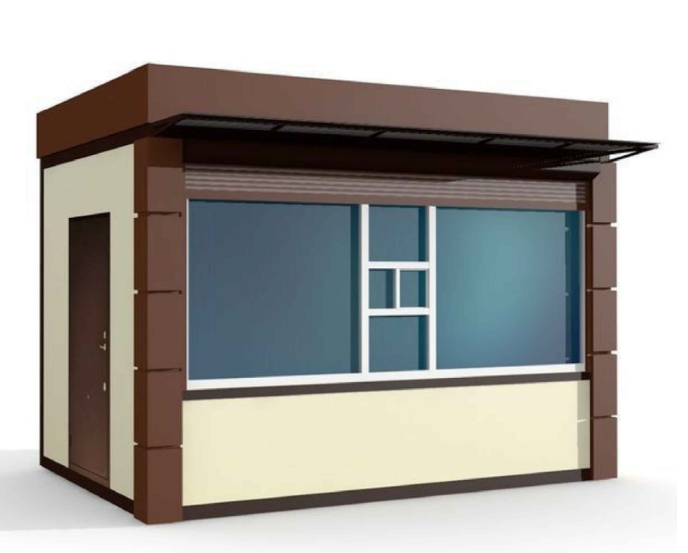
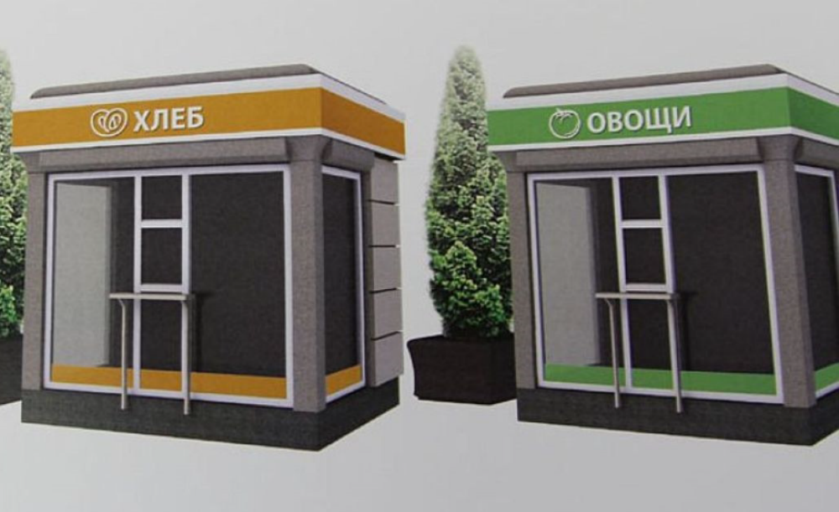

Павильон:

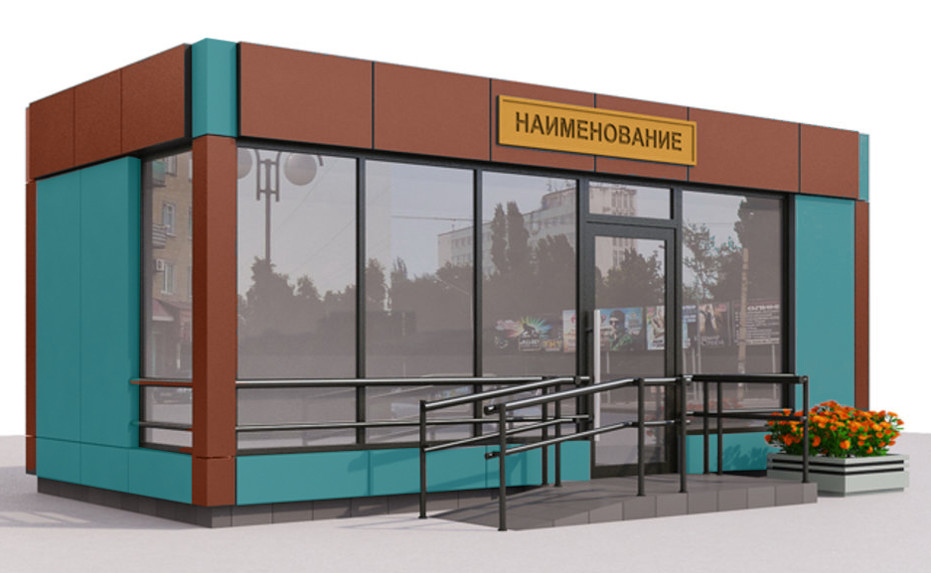

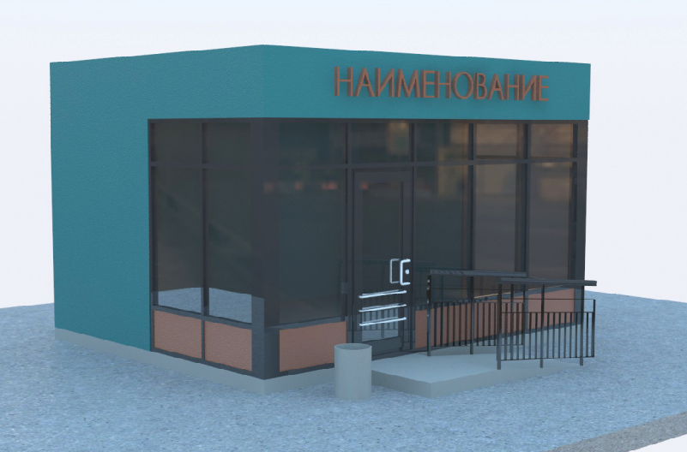
Палатка:
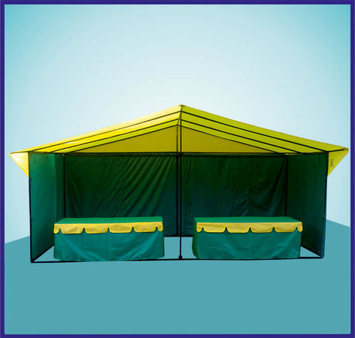

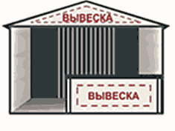

Лоток:
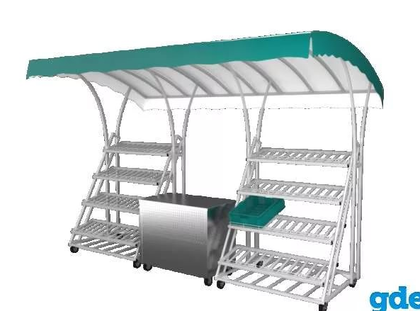
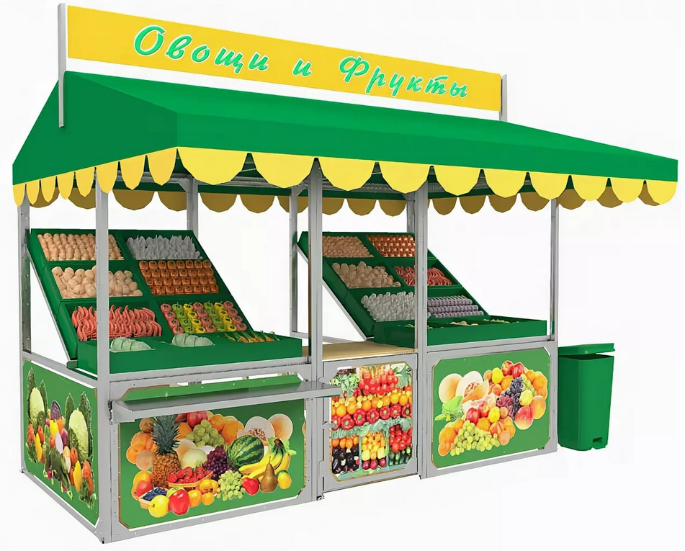

Допускается установка столов как с деревянными, так и с тканевыми столешницами

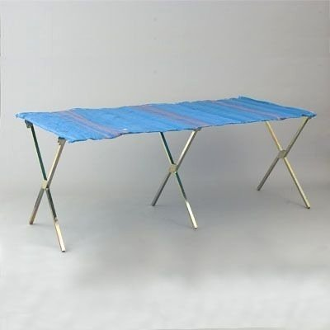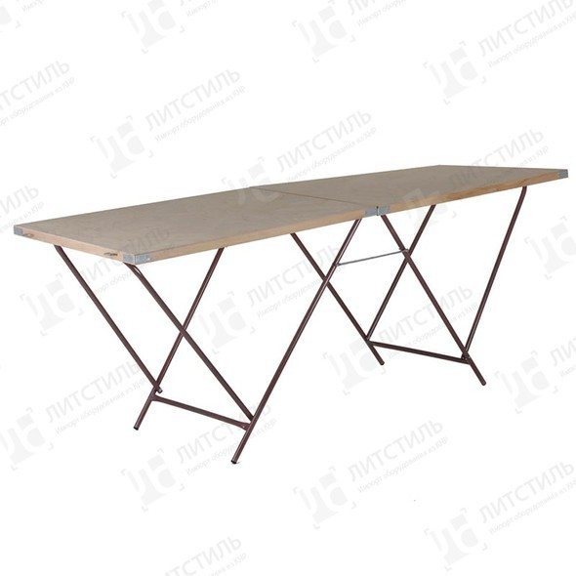

Автолавка:
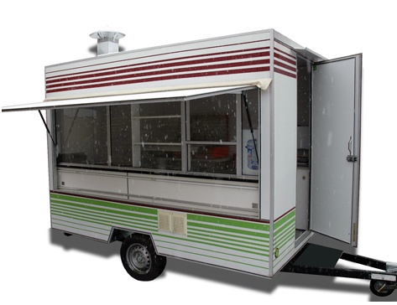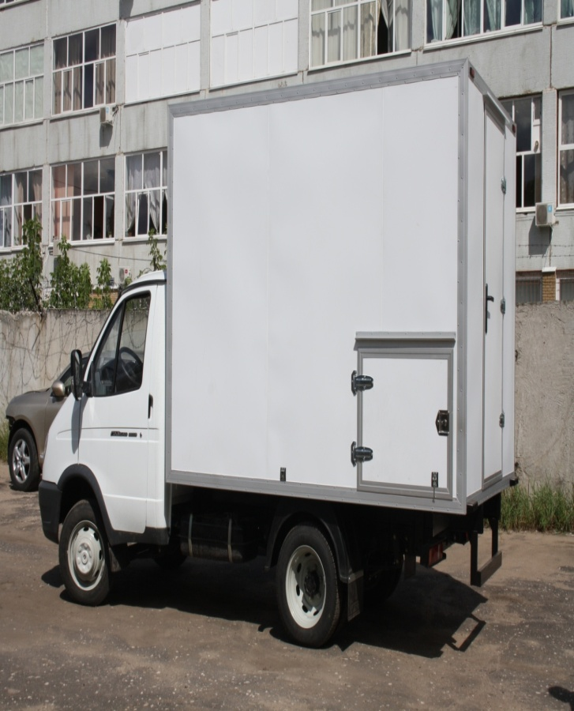

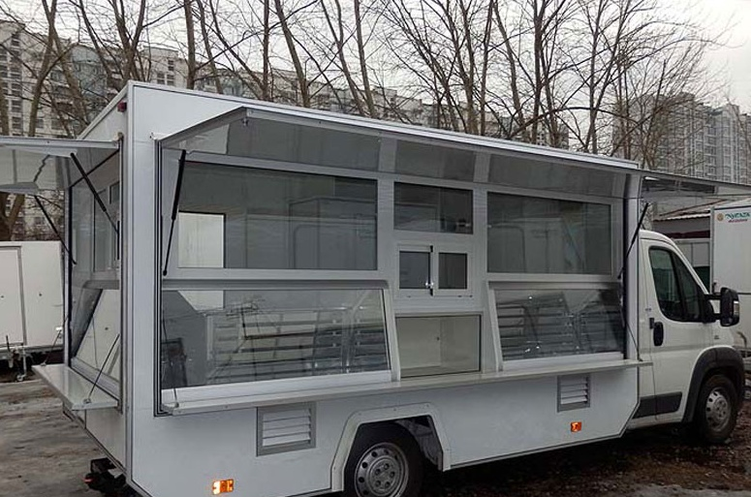

Сезонное (летнее) кафе

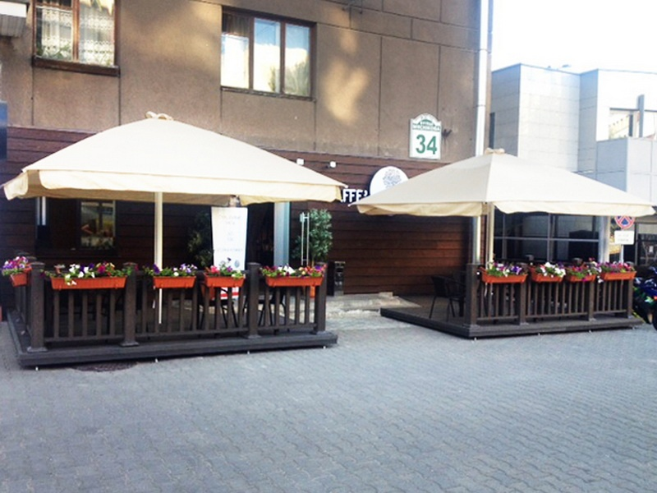

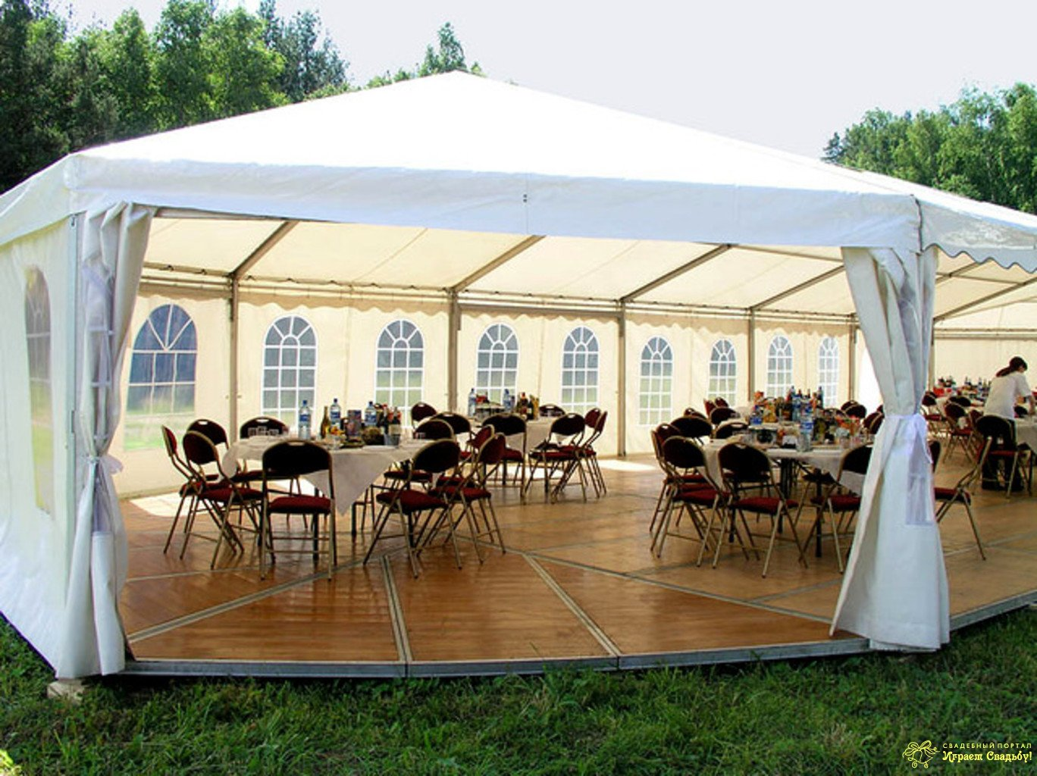

Торговый автомат (вендинговый автомат) по продаже питьевой воды

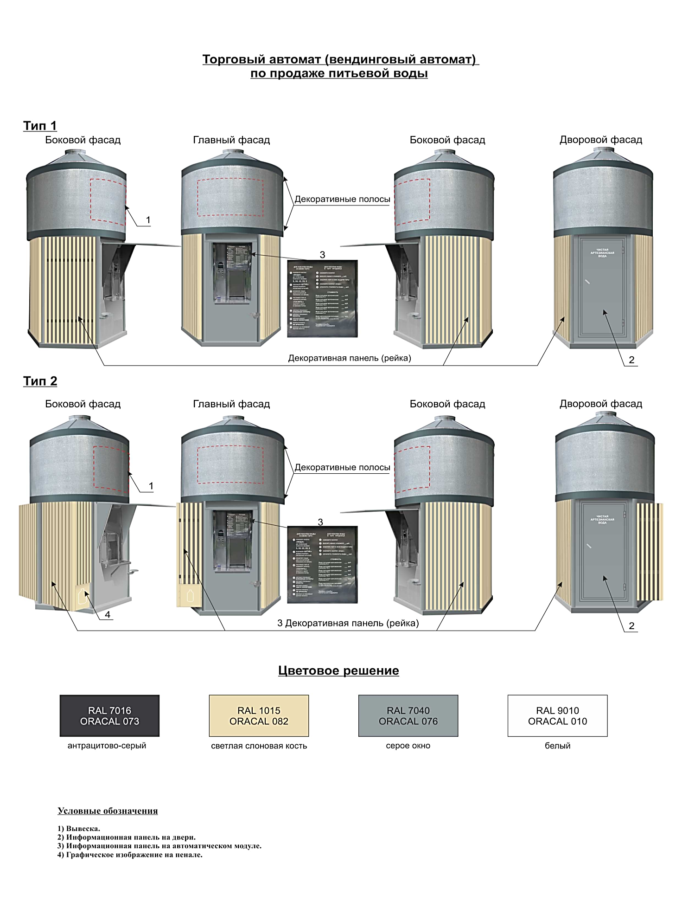

Условные обозначения:
1) вывеска;
2) информационная панель на двери;
3) информационная панель на автоматическом модуле;
4) графическое изображение на пенале.

